SGOA

Casos de Uso Negociais

Versão 1.0

Histórico da Revisão

|  |  |  |  |
| --- | --- | --- | --- |
| **Data** | **Versão** | **Descrição** | **Autor** |
| 19/09/2012 | 1.0 | Versão inicial | Wellingthon Reimann |
| 17/10/2012 | 2.0 | Caso de uso: Funcionário, Cliente, Orçamento | Wellingthon Reimann |

Índice Analítico

1. Introdução 4

2. Diagrama de Casos de Uso 4

3. Descrição de Casos de Uso Negociais 4

3.1 Caso de uso: UC01 - Manter Setor 5

3.2 Caso de uso: UC02 - Manter Cliente 8

3.3 Caso de uso: UC03 - Manter Funcionário 12

3.4 Caso de uso: UC04 - Manter Orçamento 17

3.5 Caso de uso: UC05 – Gerar ordem de serviço 22

3.6 Caso de uso: UC06 – Manter etapas do fluxo de trabalho 24

3.7 Caso de uso: UC07 – Gerar fluxo de trabalho 28

3.8 Caso de uso: UC08 - Efetuar Login 33

3.9 Caso de uso: UC09 – Controlar Serviço 35

3.10 Caso de uso: UC10 – Monitorar o trânsito na oficina 40

3.11 Caso de uso: UC11 - Manter Tipo de Serviço 42

3.12 Caso de Uso: UC12 - Manter Profissão 45

3.13 Caso de Uso: UC13 - Manter Cor 49

3.14 Caso de Uso: UC14 - Manter Marcar 52

3.15 Caso de uso: UC15 - Manter Modelo 56

Casos de Uso Negociais

# Introdução

A finalidade deste documento é contextualizar o SGOA em um nível superior para uma melhor compreensão do sistema a ser criado.

# Diagrama de Casos de Uso

O Modelo de Casos de Uso de Negócios é um modelo das funções pretendidas do negócio. É usado como base para identificar papéis e produtos liberados na organização.

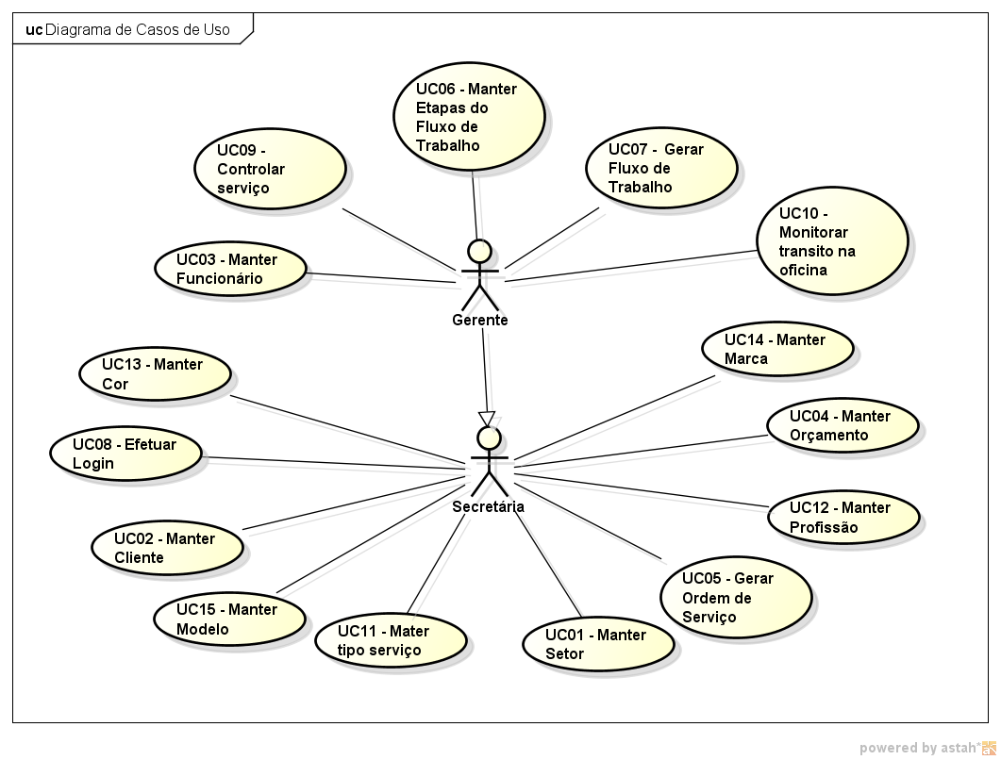

Figura 1 – Diagrama de Casos de Uso

# Descrição de Casos de Uso Negociais

Os casos de uso de negócios são identificados e possivelmente resumidos no início da fase de iniciação, para ajudar a definir o escopo do projeto. Os casos de uso de negócios relevantes para a criação do sistema são descritos em mais detalhes na fase de elaboração.

## Caso de uso: UC01 - Manter Setor

### Descrição

Este caso de uso serve para serve para descreve como é realizada a inclusão, alteração, exclusão e consulta dos setores de trabalho da oficina.

### Visões

**DV1 – Tela de pesquisa de setor**



Descrição: 

|  |  |  |  |
| --- | --- | --- | --- |
| Código | Descrição | Situação | Alterar/Excluir |
| 1 | Lataria | Ativo |  |
| 2 | Pintura | Inativo |  |

Figura 2 - Tela de pesquisa de setor

Especificação das regras de validação:



Nome:  Perfil 

Login: 

|  |  |  |  |  |  |  |
| --- | --- | --- | --- | --- | --- | --- |
| Código | Nome | Login | E-mail | Perfil | Situação | Alterar/Excluir |
| 1 | … | .. | .. | .. | .. |  |
| 2 | .. | .. | .. | .. | .. |  |



Nome:  Perfil 

Login: 

|  |  |  |  |  |  |  |
| --- | --- | --- | --- | --- | --- | --- |
| Código | Nome | Login | E-mail | Perfil | Situação | Alterar/Excluir |
| 1 | … | .. | .. | .. | .. |  |
| 2 | .. | .. | .. | .. | .. |  |



Nome:  Perfil 

Login: 

|  |  |  |  |  |  |  |
| --- | --- | --- | --- | --- | --- | --- |
| Código | Nome | Login | E-mail | Perfil | Situação | Alterar/Excluir |
| 1 | … | .. | .. | .. | .. |  |
| 2 | .. | .. | .. | .. | .. |  |



Nome:  Perfil 

Login: 

|  |  |  |  |  |  |  |
| --- | --- | --- | --- | --- | --- | --- |
| Código | Nome | Login | E-mail | Perfil | Situação | Alterar/Excluir |
| 1 | … | .. | .. | .. | .. |  |
| 2 | .. | .. | .. | .. | .. |  |



Nome:  Perfil 

Login: 

|  |  |  |  |  |  |  |
| --- | --- | --- | --- | --- | --- | --- |
| Código | Nome | Login | E-mail | Perfil | Situação | Alterar/Excluir |
| 1 | … | .. | .. | .. | .. |  |
| 2 | .. | .. | .. | .. | .. |  |



Nome:  Perfil 

Login: 

|  |  |  |  |  |  |  |
| --- | --- | --- | --- | --- | --- | --- |
| Código | Nome | Login | E-mail | Perfil | Situação | Alterar/Excluir |
| 1 | … | .. | .. | .. | .. |  |
| 2 | .. | .. | .. | .. | .. |  |

|  |  |  |  |  |
| --- | --- | --- | --- | --- |
| **Campo** | **Tipo** | **Tamanho** | **Valores Válidos** | **Regra de Validação** |
| **Filtro da pesquisa** | | | | |
| Descrição | Alfanumérico | 200 bytes | Qualquer caractere |  |
| **Resultado da pesquisa** | | | | |
| Código | Numérico | 10 bytes | Números |  |
| Descrição | Alfanumérico | 200 bytes | Qualquer caractere |  |
| Situação | Numérico | 1 bytes | 0 – Inativo;  1 – Ativo; |  |

Tabela 1- Regras de validação da tela de pesquisa de setor

Especificação da navegação da tela:

|  |  |  |
| --- | --- | --- |
| **Ação do Usuário** | **Componente utilizado na tela** | **Resposta do sistema** |
| **Filtro da pesquisa** | | |
| Novo | Botão – Novo | Carrega a tela **DV2** |
| Pesquisar | Botão - Pesquisar | Carrega os setores de acordo com o filtro da pesquisa ou carrega todos os registros caso o usuário não tenha informado um filtro para a pesquisa. |
| Sair da tela | Botão - Voltar | Retorna a pagina principal do sistema |
| **Resultado da pesquisa** | | |
| Editar | Botão - Editar | Carrega o setor na tela **DV2** |
| Excluir | Botão - Excluir | O sistema exibe uma mensagem de confirmação da ação do usuário |

Tabela 6 - Especificação da navegação da tela de pesquisa de setor

**DV2 – Tela para cadastro de setor**

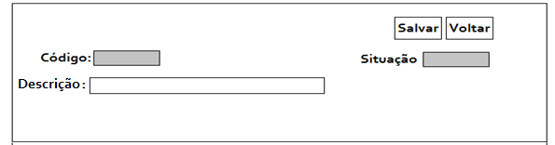

Figura 3 - Tela de cadastro de setor

Especificação das regras de validação:

|  |  |  |  |  |
| --- | --- | --- | --- | --- |
| **Campo** | **Tipo** | **Tamanho** | **Valores Válidos** | **Regra de Validação** |
| Código | Numérico | 10 bytes | Números |  |
| Situação | Numérico | 1 bytes | 0 – Inativo;  1 – Ativo; |  |
| Descrição | Alfanumérico | 200 bytes | Qualquer caractere |  |

Tabela 3 - Regras de validação da tela de cadastro setor

Especificação da navegação da tela:

|  |  |  |
| --- | --- | --- |
| **Ação do Usuário** | **Componente utilizado na tela** | **Resposta do sistema** |
| Salvar | Botão - Salvar | O sistema apresenta uma mensagem na tela que os dados foram atualizados com sucesso. |
| Voltar | Botão - Voltar | Retorna a tela de pesquisa de setor (**DV1**) |

Tabela 4 - Especificação de navegação da tela de cadastro de setor

### Pré-condição

Este caso de uso pode iniciar somente se:

1. O usuário deve ter realizado o UC08- Efetuar Login com sucesso.

### Pós-condição

Após o fim normal deste caso de uso o sistema deve:

1. Ter pesquisado, incluído, alterado ou inativado um setor;

### Autor Primário

Secretária

### Fluxo principal

1. O sistema abra a tela de pesquisa de setor **DV1**;

2. O ator informa os campos para o filtro e pressiona o botão “Pesquisar”; **(A1)(A2)**.

3. O sistema seleciona os setores que atendam o filtro da pesquisa e monta a grid de resultado; **(A3)(A4).**

4. O caso de uso é encerrado.

### Fluxos alternativos

**A1-** **Voltar para tela anterior**

1. O ator pressiona o botão “Voltar”;

2. O sistema retorna a tela anterior**.**

**A2-** **Novo Setor**:

1. O ator pressiona o botão “Novo” na tela de pesquisa de setor **(DV1)**;

2. O sistema abre a tela de cadastro de setor **(DV2);**

3. O ator informa os dados do setor e pressiona o botão “Salvar”; **(A1)**

4. O sistema verifica o preenchimento dos campos da tela;

5. O sistema grava os dados do setor no banco de dados;

6. O caso de uso retoma ao passo 3 do fluxo principal.

**A3-** **Editar Setor**:

1. O ator pressiona o botão “Editar” na tela de pesquisa de setor **(DV1)**;

2. O sistema abre a tela de cadastro de setor **(DV2)** epreenche os campos com os dados do setor selecionado na tela de pesquisa**;**

3. O ator altera os dados e pressiona o botão “Salvar”; **(A1)**

4. O sistema verifica o preenchimento dos campos da tela;

5. O sistema atualiza os dados do setor no banco de dados;

6. O caso de uso retoma ao passo 3 do fluxo principal.

**A4-** **Inativar Setor**:

1. O ator pressiona o botão “Excluir” na tela de pesquisa de setor **(DV1)**;

2. O sistema apresenta mensagem de confirmação para a mudança de situação do setor selecionado**;**

3. O ator confirma a inativação do setor;

4. O sistema atualiza os dados do setor no banco de dados;

5. O caso de uso retoma ao passo 3 do fluxo principal.

## Caso de uso: UC02 - Manter Cliente

### Descrição

Este caso de uso serve para serve para descreve como é realizada a inclusão, alteração, exclusão e consulta dos clientes.

### Visões

**DV1 – Tela de pesquisa de cliente**



Nome: 

Placa: 

|  |  |  |  |  |
| --- | --- | --- | --- | --- |
| Código | Nome | Telefone | Situação | Alterar/Excluir |
| 1 | … | .. | .. |  |
| 2 | .. | .. | .. |  |



Nome:  Perfil 

Login: 

|  |  |  |  |  |  |  |
| --- | --- | --- | --- | --- | --- | --- |
| Código | Nome | Login | E-mail | Perfil | Situação | Alterar/Excluir |
| 1 | … | .. | .. | .. | .. |  |
| 2 | .. | .. | .. | .. | .. |  |



Nome:  Perfil 

Login: 

|  |  |  |  |  |  |  |
| --- | --- | --- | --- | --- | --- | --- |
| Código | Nome | Login | E-mail | Perfil | Situação | Alterar/Excluir |
| 1 | … | .. | .. | .. | .. |  |
| 2 | .. | .. | .. | .. | .. |  |



Nome:  Perfil 

Login: 

|  |  |  |  |  |  |  |
| --- | --- | --- | --- | --- | --- | --- |
| Código | Nome | Login | E-mail | Perfil | Situação | Alterar/Excluir |
| 1 | … | .. | .. | .. | .. |  |
| 2 | .. | .. | .. | .. | .. |  |



Nome:  Perfil 

Login: 

|  |  |  |  |  |  |  |
| --- | --- | --- | --- | --- | --- | --- |
| Código | Nome | Login | E-mail | Perfil | Situação | Alterar/Excluir |
| 1 | … | .. | .. | .. | .. |  |
| 2 | .. | .. | .. | .. | .. |  |



Nome:  Perfil 

Login: 

|  |  |  |  |  |  |  |
| --- | --- | --- | --- | --- | --- | --- |
| Código | Nome | Login | E-mail | Perfil | Situação | Alterar/Excluir |
| 1 | … | .. | .. | .. | .. |  |
| 2 | .. | .. | .. | .. | .. |  |



Nome:  Perfil 

Login: 

|  |  |  |  |  |  |  |
| --- | --- | --- | --- | --- | --- | --- |
| Código | Nome | Login | E-mail | Perfil | Situação | Alterar/Excluir |
| 1 | … | .. | .. | .. | .. |  |
| 2 | .. | .. | .. | .. | .. |  |

Figura 4 - Tela de pesquisa de cliente

Especificação das regras de validação:

|  |  |  |  |  |
| --- | --- | --- | --- | --- |
| **Campo** | **Tipo** | **Tamanho** | **Valores Válidos** | **Regra de Validação** |
| **Filtro da pesquisa** | | | | |
| Nome | Alfanumérico | 200 bytes | Qualquer caractere | - |
| Placa | Alfanumérico | 7 bytes | Letras e Números | LLL NNNN |
| **Resultado da pesquisa** | | | | |
| Código | Numérico | 10 bytes | Números |  |
| Nome | Alfanumérico | 200 bytes | Qualquer caractere |  |
| Telefone | Numérico | 12 bytes | Números, barras e hífen | Ex: (NN)NNNN-NNNN |
| Situação | Numérico | 1 bytes | 0 – Inativo;  1 – Ativo; |  |

Tabela 5- Regras de validação da tela de pesquisa de cliente

Especificação da navegação da tela:

|  |  |  |
| --- | --- | --- |
| **Ação do Usuário** | **Componente utilizado na tela** | **Resposta do sistema** |
| **Filtro da pesquisa** | | |
| Novo | Botão – Novo | Carrega a tela **DV2** |
| Pesquisar | Botão - Pesquisar | Carrega os clientes de acordo com o filtro da pesquisa ou carrega todos os registros caso o usuário não tenha informado filtro para a pesquisa. |
| Sair da tela | Botão - Voltar | Retorna a pagina principal do sistema |
| **Resultado da pesquisa** | | |
| Editar | Botão - Editar | Carrega o cliente na tela **DV2** |
| Excluir | Botão - Excluir | O sistema exibe uma mensagem de confirmação da ação do usuário |

Tabela 6 - Especificação da navegação da tela de pesquisa de cliente

**DV2 – Tela para cadastro de cliente**

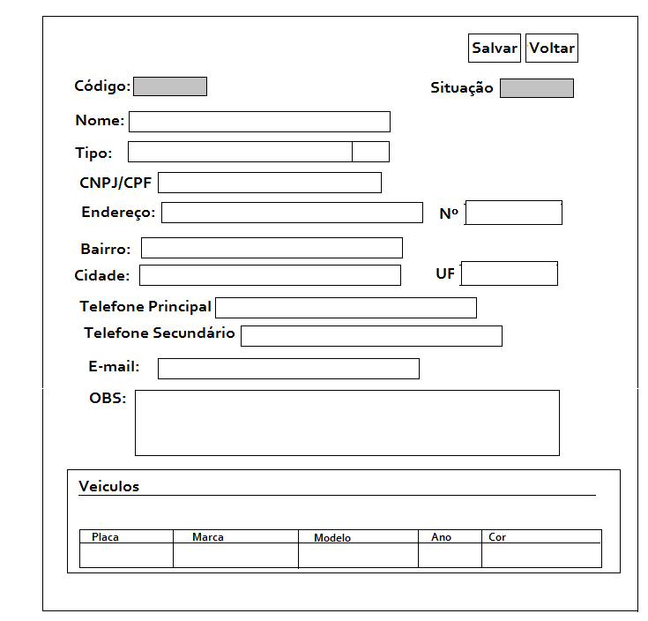

Figura 5 - Tela de cadastro de cliente

Especificação das regras de validação:

|  |  |  |  |  |
| --- | --- | --- | --- | --- |
| **Campo** | **Tipo** | **Tamanho** | **Valores Válidos** | **Regra de Validação** |
| Código | Numérico | 10 bytes | Números |  |
| Situação | Numérico | 1 bytes | 0 – Inativo;  1 – Ativo; |  |
| Nome | Alfanumérico | 200 bytes | Qualquer caractere |  |
| Tipo | Letra | 1 byte | F – Física;  J – Jurídica; |  |
| CPF/CNPJ | Numérico | 14 bytes | Números, pontos e hífen | Ex.:  CPF: NNN.NNN.NNN–NN  CNPJ: NN.NNN.NNN/NNNN-NN |
| Endereço | Alfanumérico | 200 bytes | Qualquer caractere |  |
| Número | Numérico | 10 bytes | Números |  |
| Bairro | Alfanumérico | 200 bytes | Qualquer caractere |  |
| Cidade | Alfanumérico | 200 bytes | Qualquer caractere |  |
| UF | Alfanumérico | 2 bytes | Letras |  |
| Telefone Principal | Numérico | 12 bytes | Números, barras e hífen | Ex: (NN)NNNN-NNNN |
| Telefone Secundário | Numérico | 12 bytes | Números, barras e hífen | Ex: (NN)NNNN-NNNN |
| E-mail | Alfanumérico | 250 bytes | Qualquer caractere |  |
| Observação | Alfanumérico | 1000 bytes | Qualquer caractere |  |
| **Veículo** | | | | |
| Placa | Alfanumérico | 7 bytes | Letras e Números | LLL NNNN |
| Marca | Alfanumérico | 200 bytes | Qualquer caractere |  |
| Modelo | Alfanumérico | 200 bytes | Qualquer caractere |  |
| Ano | Numérico | 4 bytes | Números |  |
| Cor | Alfanumérico | 70 bytes | Qualquer caractere |  |

Tabela 7 - Regras de validação da tela de cadastro cliente

Especificação da navegação da tela:

|  |  |  |
| --- | --- | --- |
| **Ação do Usuário** | **Componente utilizado na tela** | **Resposta do sistema** |
| Salvar | Botão - Salvar | O sistema apresenta uma mensagem na tela que os dados foram atualizados com sucesso. |
| Voltar | Botão - Voltar | Retorna a tela **DV1** |

Tabela 8 - Especificação de navegação da tela de cadastro de cliente

### Pré-condição

Este caso de uso pode iniciar somente se:

1. O usuário deve ter realizado o login no sistema com sucesso.

### Pós-condição

Após o fim normal deste caso de uso o sistema deve:

1. Ter pesquisado, incluído, alterado ou inativado um cliente;

### Autor Primário

Secretaria

### Fluxo principal

1. O sistema abra a tela de pesquisa de cliente **DV1**;

2. O ator informa os campos para o filtro e pressiona o botão “Pesquisar”; **(A1)(A2)**.

3. O sistema seleciona os clientes que atendam o filtro da pesquisa e monta a grid de resultado; **(A3)(A4).**

4. O caso de uso é encerrado.

### Fluxos alternativos

**A1-** **Voltar para tela anterior**

1. O ator pressiona o botão “Voltar”;

2. O sistema retorna a tela anterior**.**

**A2-** **Novo Cliente**:

1. O ator pressiona o botão “Novo” na tela de pesquisa de cliente;

2. O sistema abre a tela de cadastro de cliente **DV2;**

3. O ator informa os dados do cliente e pressiona o botão “Salvar”; **(A1)**

4. O sistema verifica o preenchimento dos campos da tela;

5. O sistema grava os dados do cliente no banco de dados;

6. O caso de uso retoma ao passo 3 do fluxo principal.

**A3-** **Editar Cliente**:

1. O ator pressiona o botão “Editar” na tela de pesquisa de cliente;

2. O sistema recupera os dados do cliente selecionado na tela de pesquisa.

3. O sistema abre a tela de cadastro de cliente **DV2**  com os dados do cliente carregados**;**

4. O ator altera os dados e pressiona o botão “Salvar”; **(A1)**

5. O sistema verifica o preenchimento dos campos da tela;

6. O sistema atualiza os dados do cliente no banco de dados;

7. O caso de uso retoma ao passo 3 do fluxo principal.

**A4-** **Inativar Cliente**:

1. O ator pressiona o botão “Excluir” na tela de pesquisa de cliente;

2. O sistema apresenta mensagem de confirmação para a mudança de situação do cliente selecionado;

3. O ator confirma a inativação do cliente;

4. O sistema atualiza os dados do cliente no banco de dados;

5. O caso de uso retoma ao passo 3 do fluxo principal.

## Caso de uso: UC03 - Manter Funcionário

### Descrição

Este caso de uso serve para serve para descreve como é realizada a inclusão, alteração, exclusão e consulta dos funcionários da oficina.

### Visões

**DV1 – Tela de pesquisa de funcionário**



Nome: 

Matricula: 

|  |  |  |  |  |  |  |
| --- | --- | --- | --- | --- | --- | --- |
| Matricula | Nome | Telefone | Profissão | Setor Trab. | Situação | Alterar/Excluir |
| 1 | … | .. |  |  | .. |  |
| 2 | .. | .. |  |  | .. |  |



Nome:  Perfil 

Login: 

|  |  |  |  |  |  |  |
| --- | --- | --- | --- | --- | --- | --- |
| Código | Nome | Login | E-mail | Perfil | Situação | Alterar/Excluir |
| 1 | … | .. | .. | .. | .. |  |
| 2 | .. | .. | .. | .. | .. |  |



Nome:  Perfil 

Login: 

|  |  |  |  |  |  |  |
| --- | --- | --- | --- | --- | --- | --- |
| Código | Nome | Login | E-mail | Perfil | Situação | Alterar/Excluir |
| 1 | … | .. | .. | .. | .. |  |
| 2 | .. | .. | .. | .. | .. |  |



Nome:  Perfil 

Login: 

|  |  |  |  |  |  |  |
| --- | --- | --- | --- | --- | --- | --- |
| Código | Nome | Login | E-mail | Perfil | Situação | Alterar/Excluir |
| 1 | … | .. | .. | .. | .. |  |
| 2 | .. | .. | .. | .. | .. |  |



Nome:  Perfil 

Login: 

|  |  |  |  |  |  |  |
| --- | --- | --- | --- | --- | --- | --- |
| Código | Nome | Login | E-mail | Perfil | Situação | Alterar/Excluir |
| 1 | … | .. | .. | .. | .. |  |
| 2 | .. | .. | .. | .. | .. |  |



Nome:  Perfil 

Login: 

|  |  |  |  |  |  |  |
| --- | --- | --- | --- | --- | --- | --- |
| Código | Nome | Login | E-mail | Perfil | Situação | Alterar/Excluir |
| 1 | … | .. | .. | .. | .. |  |
| 2 | .. | .. | .. | .. | .. |  |



Nome:  Perfil 

Login: 

|  |  |  |  |  |  |  |
| --- | --- | --- | --- | --- | --- | --- |
| Código | Nome | Login | E-mail | Perfil | Situação | Alterar/Excluir |
| 1 | … | .. | .. | .. | .. |  |
| 2 | .. | .. | .. | .. | .. |  |

Figura 6 - Tela de pesquisa de funcionário

Especificação das regras de validação:

|  |  |  |  |  |
| --- | --- | --- | --- | --- |
| **Campo** | **Tipo** | **Tamanho** | **Valores Válidos** | **Regra de Validação** |
| **Filtro da pesquisa** | | | | |
| Matricula | Numérico | 10 bytes | Números |  |
| Nome | Alfanumérico | 200 bytes | Qualquer caractere |  |
| **Resultado da pesquisa** | | | | |
| Matricula | Numérico | 10 bytes | Números |  |
| Nome | Alfanumérico | 200 bytes | Qualquer caractere |  |
| Telefone | Numérico | 12 bytes | Números, barras e hífen | Ex: (NN)NNNN-NNNN |
| Profissão | Alfanumérico | 150 bytes | Qualquer caractere |  |
| Setor de Trabalho | Alfanumérico | 150 bytes | Qualquer caractere |  |
| Situação | Numérico | 1 bytes | 0 – Inativo;  1 – Ativo; |  |

Tabela 9- Regras de validação da tela de pesquisa de funcionário

Especificação da navegação da tela:

|  |  |  |
| --- | --- | --- |
| **Ação do Usuário** | **Componente utilizado na tela** | **Resposta do sistema** |
| **Filtro da pesquisa** | | |
| Novo | Botão – Novo | Carrega a tela **DV2** |
| Pesquisar | Botão - Pesquisar | Carrega os funcionários de acordo com o filtro da pesquisa ou carrega todos os registros caso o usuário não tenha informado filtro para a pesquisa. |
| Sair da tela | Botão - Voltar | Retorna a pagina principal do sistema |
| **Resultado da pesquisa** | | |
| Editar | Botão - Editar | Carrega o funcionário na tela **DV2** |
| Excluir | Botão - Excluir | O sistema exibe uma mensagem de confirmação da ação do usuário |

Tabela 10 - Especificação da navegação da tela de pesquisa de funcionário

**DV2 – Tela para cadastro de funcionário**

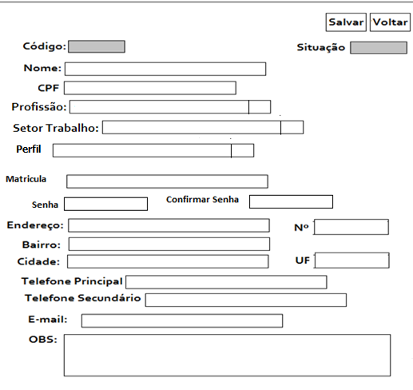

Figura 7 - Tela de cadastro de funcionário

Especificação das regras de validação:

|  |  |  |  |  |
| --- | --- | --- | --- | --- |
| **Campo** | **Tipo** | **Tamanho** | **Valores Válidos** | **Regra de Validação** |
| Código | Numérico | 10 bytes | Números |  |
| Situação | Numérico | 1 bytes | 0 – Inativo;  1 – Ativo; |  |
| Nome | Alfanumérico | 200 bytes | Qualquer caractere |  |
| CPF | Numérico | 11 bytes | Números, pontos e hífen | Ex.:  CPF: NNN.NNN.NNN –NN |
| Profissão | Alfanumérico | 150 bytes | Qualquer caractere |  |
| Setor de Trabalho | Alfanumérico | 150 bytes | Qualquer caractere |  |
| Endereço | Alfanumérico | 200 bytes | Qualquer caractere |  |
| Perfil | Numérico | 1 bytes | 0 – Secretária;  1 – Gerente; |  |
| Matricula | Numérico | 10 bytes | Números |  |
| Senha | Alfanumérico | 10 bytes | Qualquer caractere |  |
| ConfirmarSenha | Alfanumérico | 10 bytes | Qualquer caractere |  |
| Número | Numérico | 10 bytes | Números |  |
| Bairro | Alfanumérico | 200 bytes | Qualquer caractere |  |
| Cidade | Alfanumérico | 200 bytes | Qualquer caractere |  |
| UF | Alfanumérico | 2 bytes | Letras |  |
| Telefone Principal | Numérico | 12 bytes | Números, barras e hífen | Ex: (NN)NNNN-NNNN |
| Telefone Secundário | Numérico | 12 bytes | Números, barras e hífen | Ex: (NN)NNNN-NNNN |
| E-mail | Alfanumérico | 250 bytes | Qualquer caractere |  |
| Observação | Alfanumérico | 1000 bytes | Qualquer caractere |  |

Tabela 11 - Regras de validação da tela de cadastro funcionário

Especificação da navegação da tela:

|  |  |  |
| --- | --- | --- |
| **Ação do Usuário** | **Componente utilizado na tela** | **Resposta do sistema** |
| Salvar | Botão - Salvar | O sistema apresenta uma mensagem na tela que os dados foram atualizados com sucesso. |
| Voltar | Botão - Voltar | Retorna a tela de pesquisa de funcionário (**DV1**) |

Tabela 12 - Especificação de navegação da tela de cadastro de funcionário

### Pré-condição

Este caso de uso pode iniciar somente se:

1. O usuário deve ter realizado o UC08- Efetuar Login com sucesso.

### Pós-condição

Após o fim normal deste caso de uso o sistema deve:

1. Ter pesquisado, incluído, alterado ou inativado um funcionário;

### Autor Primário

Gerente

### Fluxo principal

1. O sistema abra a tela de pesquisa de funcionário **(DV1)**;

2. O ator informa os campos para o filtro e pressiona o botão “Pesquisar”; **(A1)(A2)**.

3. O sistema seleciona os funcionários que atendam o filtro da pesquisa e monta a grid de resultado; **(A3)(A4).**

4. O caso de uso é encerrado.

### Fluxos alternativos

**A1-** **Voltar para tela anterior**

1. O ator pressiona o botão “Voltar”;

2. O sistema retorna a tela anterior**.**

**A2-** **Novo Funcionário**:

1. O ator pressiona o botão “Novo” na tela de pesquisa de funcionário **(DV1)**;

2. O sistema abre a tela de cadastro de funcionário **(DV2);**

3. O ator preenche os campos da tela e pressiona o botão “Salvar”; **(A1)**

4. O sistema verifica o preenchimento dos campos da tela;

5. O sistema grava os dados do funcionário no banco de dados;

6. O caso de uso é finalizado.

**A3-** **Editar Funcionário**:

1. O ator pressiona o botão “Editar” na tela de pesquisa de funcionário **(DV2)**;

2. O sistema recupera os dados do funcionário selecionado na tela de pesquisa.

3. O sistema abre a tela de cadastro de profissão **DV2** com os dados da profissão carregada**;**

4. O ator altera os dados e pressiona o botão “Salvar”; **(A1)**

5. O sistema verifica o preenchimento dos campos da tela;

6. O sistema atualiza os dados do funcionário no banco de dados;

7. O caso de uso retoma ao passo 3 do fluxo principal.

**A4-** **Inativar Funcionário**:

1. O ator pressiona o botão “Excluir” na tela de pesquisa de funcionário **(DV1)**;

2. O sistema apresenta mensagem de confirmação para a mudança de situação do funcionário selecionado**;**

3. O ator confirma a inativação do funcionário;

4. O sistema atualiza os dados do funcionário no banco de dados;

5. O caso de uso retoma ao passo 3 do fluxo principal.

## Caso de uso: UC04 - Manter Orçamento

### Descrição

Este caso de uso serve para serve para descreve como é realizada a inclusão e atualização do orçamento de serviço na oficina.

### Visões

**DV1 –** T**ela de pesquisa de orçamento**

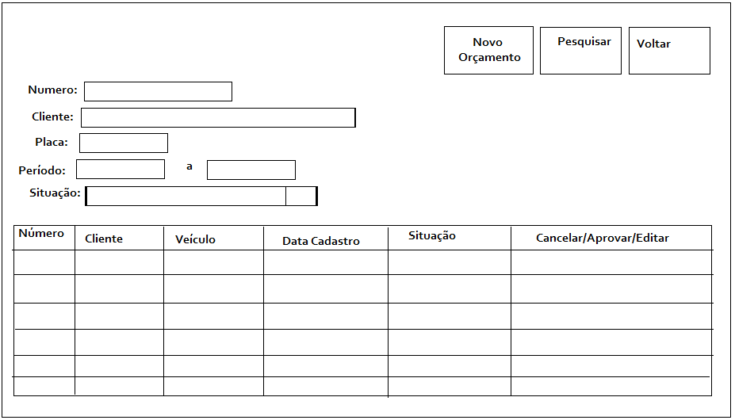

Figura 8 - Pesquisa de orçamento

Especificação das regras de validação:

|  |  |  |  |  |
| --- | --- | --- | --- | --- |
| **Campo** | **Tipo** | **Tamanho** | **Valores Válidos** | **Regra de Validação** |
| **Filtro da pesquisa** | | | | |
| Número | Numérico | 9 bytes | Números | Ex: 2010.00254 |
| Cliente | Alfanumérico | 200 bytes | Qualquer caractere |  |
| Placa | Alfanumérico | 7 bytes | Letras e Números | LLL NNNN |
| Período | Alfanumérico | 8 bytes | Números e barra | NN/NN/NNNN |
| Situação | Numérico | 1 bytes | 0 – Em Aberto;  1 – Aprovado;  2- Cancelado; |  |
| **Resultado da pesquisa** | | | | |
| Número | Numérico | 9 bytes | Números | Ex: 2010.00254 |
| Cliente | Alfanumérico | 200 bytes | Qualquer caractere |  |
| Veiculo | Alfanumérico | 150 bytes | Qualquer caractere | Placa + Marca + Modelo |
| Data Cadastro | Alfanumérico | 8 bytes | Números e barra | NN/NN/NNNN |
| Situação | Numérico | 1 bytes | 0 – Em Aberto;  1 – Aprovado;  2- Cancelado; |  |

Tabela 13- Regras de validação da tela de pesquisa de orçamento

Especificação da navegação da tela:

|  |  |  |
| --- | --- | --- |
| **Ação do Usuário** | **Componente utilizado na tela** | **Resposta do sistema** |
| **Filtro da pesquisa** | | |
| Novo Orçamento | Botão – Novo | Carrega a tela de cadastro de orçamento (**DV2)** |
| Pesquisar | Botão - Pesquisar | Carrega os orçamentos de acordo com o filtro da pesquisa ou carrega todos os registros caso o usuário não tenha informado filtro para a pesquisa. |
| Sair da tela | Botão - Voltar | Retorna a pagina principal do sistema |
| **Resultado da pesquisa** | | |
| Editar | Botão - Editar | Carrega o orçamento na tela de cadastro de orçamento (**DV2)** |
| Aprovar | Botão - Aprovar | O sistema inicia o caso de uso **Gerar ordem de serviço** |
| Cancelar | Botão - Cancelar | O sistema exibe uma mensagem de confirmação da ação do usuário |

Tabela 14 - Especificação da navegação da tela de pesquisa de orçamento

**DV2 – Tela para cadastro de orçamento**

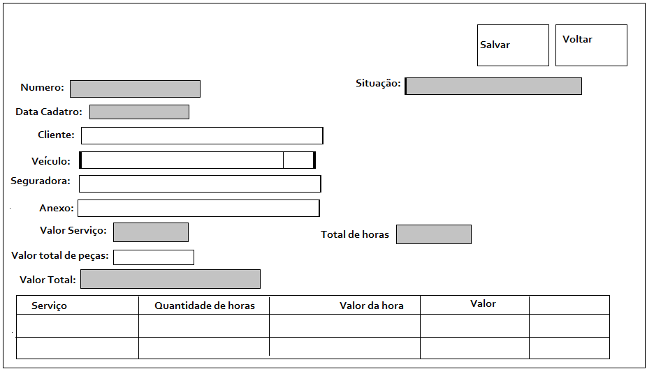

Figura 9 - Tela de cadastro de orçamento

Especificação das regras de validação:

|  |  |  |  |  |
| --- | --- | --- | --- | --- |
| **Campo** | **Tipo** | **Tamanho** | **Valores Válidos** | **Regra de Validação** |
| Número | Numérico | 9 bytes | Números | Ex: 2010.00254 |
| Situação | Numérico | 1 bytes | 0 – Em Aberto;  1 – Aprovado;  2- Cancelado; |  |
| Cliente | Alfanumérico | 200 bytes | Qualquer caractere |  |
| Veículo | Alfanumérico | 20 bytes | Qualquer caractere |  |
| Seguradora | Alfanumérico | 200 bytes | Qualquer caractere |  |
| Anexo | Binário | 5 Megabytes | Somente no formato PDF |  |
| Valor serviço | Numérico | 10 bytes | Números | Soma dos valores da grid de serviço |
| Total de horas | Numérico | 10 bytes | Números | Soma das quantidades de horas da grid de serviço |
| Valor total das peças | Numérico | 10 bytes | Números |  |
| Valor total | Numérico | 10 bytes | Números | Soma do valor dos serviços + valor total de peças |
| **Grid de serviços** | | | | |
| Serviço | Alfanumérico | 200 bytes | Qualquer caractere |  |
| Quantidade de horas | Numérico | 10 bytes | Números |  |
| Valor da hora do serviço | Numérico | 10 bytes | Números |  |
| Valor | Numérico | 10 bytes | Números | Resultado da multiplicação do valor da hora vezes a quantidade |

Tabela 15 - Regras de validação da tela de cadastro orçamento

Especificação da navegação da tela:

|  |  |  |
| --- | --- | --- |
| **Ação do Usuário** | **Componente utilizado na tela** | **Resposta do sistema** |
| Salvar | Botão - Salvar | O sistema apresenta uma mensagem na tela que os dados foram atualizados com sucesso. |
| Voltar | Botão - Voltar | Retorna a tela **DV1** |

Tabela 16 - Especificação de navegação da tela de cadastro de orçamento

### Pré-condição

Este caso de uso pode iniciar somente se:

1. O usuário deve ter realizado o login no sistema com sucesso.

### Pós-condição

Após o fim normal deste caso de uso o sistema deve:

1. Ter pesquisado, incluído, alterado, aprovado ou cancelado um orçamento;

### Autor Primário

Gerente

### Fluxo principal

1. O sistema abra a tela de pesquisa de orçamento **DV1**;

2. O ator informa os campos para o filtro e pressiona o botão “Pesquisar”; **(A1)(A2)**.

3. O sistema seleciona os orçamentos que atendam o filtro e monta a grid de resultado; **(A3)(A4)(A5).**

4. O caso de uso é encerrado.

### Fluxos alternativos

**A1-** **Voltar para tela anterior**

1. O ator pressiona o botão “Voltar”;

2. O sistema retorna a tela anterior**.**

**A2-** **Novo Orçamento**:

1. O ator pressiona o botão “Novo” na tela de pesquisa de orçamento;

2. O sistema abre a tela de cadastro de orçamento **DV2;**

3. O ator informa os dados do orçamento e pressiona o botão “Salvar”; **(A1)**

4. O sistema verifica o preenchimento dos campos da tela;

5. O sistema grava os dados do orçamento no banco de dados;

6. O caso de uso retoma ao passo 1 do fluxo principal.

**A3-** **Editar Orçamento**:

1. O ator pressiona o botão “Editar” na tela de pesquisa de orçamento;

2. O sistema recupera os dados do orçamento selecionado na tela de pesquisa.

3. O sistema abre a tela de cadastro de orçamento **DV2** com os dados do orçamento carregado**;**

4. O ator altera os dados e pressiona o botão “Salvar”; **(A1)**

5. O sistema verifica o preenchimento dos campos da tela;

6. O sistema atualiza os dados do orçamento no banco de dados;

7. O caso de uso retoma ao passo 3 do fluxo principal.

**A4-** **Cancelar Orçamento**:

1. O ator pressiona o botão “Cancelar” na tela de pesquisa de orçamento;

2. O sistema apresenta mensagem de confirmação para a mudança de situação do orçamento selecionado**;**

3. O ator confirma o cancelamento do orçamento;

4. O sistema atualiza os dados do orçamento no banco de dados;

5. O caso de uso retoma ao passo 3 do fluxo principal.

**A5-** **Aprovar Orçamento**:

1. O ator pressiona o botão “Aprovar” na tela de pesquisa de orçamento;

2. O sistema chama o Caso de Uso: “Gerar Ordem de Serviço”.

## Caso de uso: UC05 – Gerar ordem de serviço

### Descrição

Este caso de uso serve para serve para descreve como é realizada a geração de ordem de serviço da oficina.

### Visões

**DV1 –** T**ela de geração de ordem de serviço**

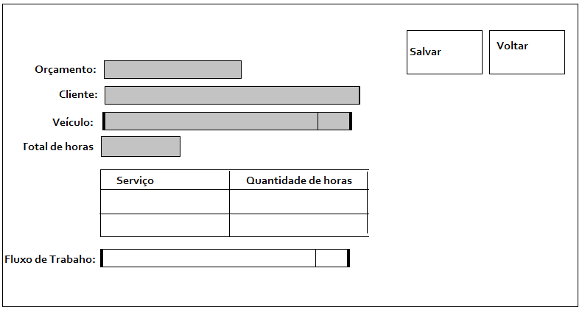

Figura 10 – Tela de geração de ordem de serviço

Especificação das regras de validação:



Nome:  Perfil 

Login: 

|  |  |  |  |  |  |  |
| --- | --- | --- | --- | --- | --- | --- |
| Código | Nome | Login | E-mail | Perfil | Situação | Alterar/Excluir |
| 1 | … | .. | .. | .. | .. |  |
| 2 | .. | .. | .. | .. | .. |  |



Nome:  Perfil 

Login: 

|  |  |  |  |  |  |  |
| --- | --- | --- | --- | --- | --- | --- |
| Código | Nome | Login | E-mail | Perfil | Situação | Alterar/Excluir |
| 1 | … | .. | .. | .. | .. |  |
| 2 | .. | .. | .. | .. | .. |  |



Nome:  Perfil 

Login: 

|  |  |  |  |  |  |  |
| --- | --- | --- | --- | --- | --- | --- |
| Código | Nome | Login | E-mail | Perfil | Situação | Alterar/Excluir |
| 1 | … | .. | .. | .. | .. |  |
| 2 | .. | .. | .. | .. | .. |  |



Nome:  Perfil 

Login: 

|  |  |  |  |  |  |  |
| --- | --- | --- | --- | --- | --- | --- |
| Código | Nome | Login | E-mail | Perfil | Situação | Alterar/Excluir |
| 1 | … | .. | .. | .. | .. |  |
| 2 | .. | .. | .. | .. | .. |  |



Nome:  Perfil 

Login: 

|  |  |  |  |  |  |  |
| --- | --- | --- | --- | --- | --- | --- |
| Código | Nome | Login | E-mail | Perfil | Situação | Alterar/Excluir |
| 1 | … | .. | .. | .. | .. |  |
| 2 | .. | .. | .. | .. | .. |  |



Nome:  Perfil 

Login: 

|  |  |  |  |  |  |  |
| --- | --- | --- | --- | --- | --- | --- |
| Código | Nome | Login | E-mail | Perfil | Situação | Alterar/Excluir |
| 1 | … | .. | .. | .. | .. |  |
| 2 | .. | .. | .. | .. | .. |  |

|  |  |  |  |  |
| --- | --- | --- | --- | --- |
| **Campo** | **Tipo** | **Tamanho** | **Valores Válidos** | **Regra de Validação** |
| Orçamento | Numérico | 9 bytes | Campo Desabilitado | Ex: 2010.00254 |
| Cliente | Alfanumérico | 200 bytes | Campo Desabilitado |  |
| Veiculo | Alfanumérico | 150 bytes | Campo Desabilitado | Placa + Marca + Modelo |
| Total hora | Numérico | 10 bytes | Números |  |
| Serviço | Alfanumérico | 200 bytes | Qualquer caractere |  |
| Quantidade de horas | Numérico | 10 bytes | Números |  |
| Fluxo de Trabalho | Alfanumérico | 250 bytes | Qualquer caractere |  |

Tabela 17- Regras de validação da tela de geração de ordem de serviço

Especificação da navegação da tela:

|  |  |  |
| --- | --- | --- |
| **Ação do Usuário** | **Componente utilizado na tela** | **Resposta do sistema** |
| Salvar | Botão - Salvar | O sistema apresenta uma mensagem na tela que os dados foram atualizados com sucesso. |
| Voltar | Botão - Voltar | Retorna a tela **DV1** |

Tabela 18 - Especificação da navegação da tela de geração de ordem de serviço

### Pré-condição

Este caso de uso pode iniciar somente se:

1. O usuário deve ter realizado o login no sistema com sucesso.

2. O sistema ter executado o caso de uso: Manter orçamento.

### Pós-condição

Após o fim normal deste caso de uso o sistema deve:

1. Mudar a situação do orçamento para aprovado;

2. Criado uma nova ordem de serviço;

3. Iniciado o fluxo de serviço conforme configurado.

### Autor Primário

Gerente

### Fluxo principal

1. O sistema recupera os dados do orçamento selecionado;

2. O sistema abra a tela de geração de ordem de serviço **DV1**  com os dados do orçamento já preenchidos;

3. O ator informa o fluxo de trabalho e pressiona o botão “Salvar”; **(A1)**.

4. O sistema atualiza a situação do orçamento;

5. O sistema gera uma nova ordem de serviço;

6. O sistema inicia o fluxo de trabalho para a nova ordem de serviço criada;

7. O sistema informa o ator que os dados foram salvos com sucesso;

8. O caso de uso é encerrado.

### Fluxos alternativos

**A1-** **Voltar para tela anterior**

1. O ator pressiona o botão “Voltar”;

2. O sistema retorna a tela anterior**.**

## Caso de uso: UC06 – Manter etapas do fluxo de trabalho

### Descrição

Este caso de uso serve para serve para descreve como é realizada a inclusão, alteração, exclusão e consulta de etapas de trabalho que ocorrem na oficina.

### Visões

**DV1 –** T**ela de pesquisa de etapas do fluxo**



Descrição: 

|  |  |  |  |
| --- | --- | --- | --- |
| Código | Descrição | Situação | Alterar/Excluir |
| 1 | Lataria | .. |  |
| 2 | Preparação para pintura | .. |  |

Figura 11 - Tela de pesquisa de etapas do fluxo

Especificação das regras de validação:

|  |  |  |  |  |
| --- | --- | --- | --- | --- |
| **Campo** | **Tipo** | **Tamanho** | **Valores Válidos** | **Regra de Validação** |
| **Filtro da pesquisa** | | | | |
| Descrição | Alfanumérico | 200 bytes | Qualquer caractere | - |
| **Resultado da pesquisa** | | | | |
| Código | Numérico | 10 bytes | Números |  |
| Descrição | Alfanumérico | 200 bytes | Qualquer caractere |  |
| Situação | Numérico | 1 bytes | 0 – Inativo;  1 – Ativo; |  |

Tabela 19- Regras de validação da tela de pesquisa de etapas do fluxo

Especificação da navegação da tela:

|  |  |  |
| --- | --- | --- |
| **Ação do Usuário** | **Componente utilizado na tela** | **Resposta do sistema** |
| **Filtro da pesquisa** | | |
| Novo | Botão – Novo | Carrega a tela **DV2** |
| Pesquisar | Botão - Pesquisar | Carrega as etapas de acordo com o filtro da pesquisa ou carrega todos os registros caso o usuário não tenha informado filtro para a pesquisa. |
| Sair da tela | Botão - Voltar | Retorna a pagina principal do sistema |
| **Resultado da pesquisa** | | |
| Editar | Botão - Editar | Carrega a etapa na tela **DV2** |
| Excluir | Botão - Excluir | O sistema exibe uma mensagem de confirmação da ação do usuário |

Tabela 20 - Especificação da navegação da tela de pesquisa de etapas do fluxo

**DV2 – Tela para cadastro de etapas do fluxo**

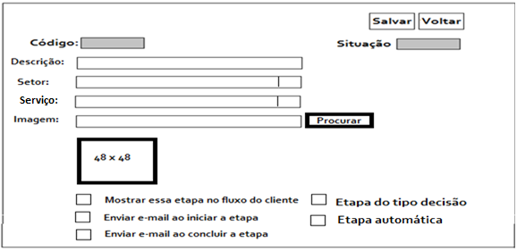

Figura 12 - Tela de cadastro de etapa do fluxo

Especificação das regras de validação:

|  |  |  |  |  |
| --- | --- | --- | --- | --- |
| **Campo** | **Tipo** | **Tamanho** | **Valores Válidos** | **Regra de Validação** |
| Código | Numérico | 10 bytes | Números |  |
| Situação | Numérico | 1 bytes | 0 – Inativo;  1 – Ativo; |  |
| Descrição | Alfanumérico | 200 bytes | Qualquer caractere |  |
| Setor | Alfanumérico | 150 bytes | Qualquer caractere |  |
| Serviço | Alfanumérico | 150 bytes | Qualquer caractere |  |
| Imagem | Binário | 512 kbytes | Somente no formato jpg, png e bmp |  |
| Endereço | Alfanumérico | 200 bytes | Qualquer caractere |  |
| Mostrar etapa no fluxo do cliente | Número | 1 byte | 0 – Falso 1 – Verdadeiro |  |
| Enviar e-mail ao entrar na etapa | Número | 1 byte | 0 – Falso 1 – Verdadeiro |  |
| Etapa do tipo decisão | Número | 1 byte | 0 – Falso 1 – Verdadeiro |  |
| Enviar e-mail ao sair na etapa | Número | 1 byte | 0 – Falso 1 – Verdadeiro |  |

Tabela 21 - Regras de validação da tela de cadastro etapas do fluxo

Especificação da navegação da tela:

|  |  |  |
| --- | --- | --- |
| **Ação do Usuário** | **Componente utilizado na tela** | **Resposta do sistema** |
| Salvar | Botão - Salvar | O sistema apresenta uma mensagem na tela que os dados foram atualizados com sucesso. |
| Voltar | Botão - Voltar | Retorna a tela de pesquisa de etapas do fluxo (**DV1**) |

Tabela 22 - Especificação de navegação da tela de cadastro de etapas do fluxo

### Pré-condição

Este caso de uso pode iniciar somente se:

1. O usuário deve ter realizado o login no sistema com sucesso.

### Pós-condição

Após o fim normal deste caso de uso o sistema deve:

1. Ter pesquisado, incluído, alterado ou inativado uma etapa do fluxo de trabalho.

### Autor Primário

Gerente

### Fluxo principal

1. O sistema abra a tela de pesquisa de etapas do fluxo **DV1**;

2. O ator informa o campo para o filtro e pressiona o botão “Pesquisar”; **(A1)(A2)**.

3. O sistema seleciona as etapas que atendam o filtro da pesquisa e monta a grid de resultado; **(A3)(A4).**

4. O caso de uso é encerrado.

### Fluxos alternativos

**A1-** **Voltar para tela anterior**

1. O ator pressiona o botão “Voltar”;

2. O sistema retorna a tela anterior**.**

**A2-** **Nova etapa do fluxo**:

1. O ator pressiona o botão “Novo” na tela de pesquisa de etapas do fluxo;

2. O sistema abre a tela de cadastro de etapas do fluxo **DV2;**

3. O ator informa os dados da etapa e pressiona o botão “Salvar”; **(A1)**

4. O sistema verifica o preenchimento dos campos da tela;

5. O sistema grava os dados da etapa do fluxo no banco de dados;

6. O caso de uso retoma ao passo 3 do fluxo principal.

**A3-** **Editar Etapa do fluxo**:

1. O ator pressiona o botão “Editar” na tela de pesquisa de etapas do fluxo;

2. O sistema recupera os dados da etapa selecionada na tela de pesquisa.

3. O sistema abre a tela de cadastro **DV2**  com os dados da etapa carregados**;**

4. O ator altera os dados e pressiona o botão “Salvar”; **(A1)**

5. O sistema verifica o preenchimento dos campos da tela;

6. O sistema atualiza os dados da etapa do fluxo no banco de dados;

7. O caso de uso retoma ao passo 3 do fluxo principal.

**A4-** **Inativar Etapa do Fluxo**:

1. O ator pressiona o botão “Excluir” na tela de pesquisa de etapas do fluxo;

2. O sistema apresenta mensagem de confirmação para a mudança de situação da etapa selecionada;

3. O ator confirma a inativação da etapa do fluxo;

4. O sistema atualiza os dados da etapa do fluxo no banco de dados;

5. O caso de uso retoma ao passo 3 do fluxo principal.

## Caso de uso: UC07 – Gerar fluxo de trabalho

### Descrição

Este caso de uso serve para serve para descreve como é realizada a inclusão, alteração, exclusão e consulta dos fluxos de trabalho da oficina.

### Visões

**DV1 –** T**ela de pesquisa de fluxos de trabalho**



Fluxo: 

|  |  |  |  |
| --- | --- | --- | --- |
| Código | Fluxo | Situação | Alterar/Excluir/Copiar |
| 1 | Pintura de Taxi | .. |  |
| 2 | Pequenos Reparos | .. |  |

Figura 13 - Tela de pesquisa de etapas do fluxo

Especificação das regras de validação:

|  |  |  |  |  |
| --- | --- | --- | --- | --- |
| **Campo** | **Tipo** | **Tamanho** | **Valores Válidos** | **Regra de Validação** |
| **Filtro da pesquisa** | | | | |
| Fluxo | Alfanumérico | 200 bytes | Qualquer caractere | - |
| **Resultado da pesquisa** | | | | |
| Código | Numérico | 10 bytes | Números |  |
| Descrição | Alfanumérico | 200 bytes | Qualquer caractere |  |
| Situação | Numérico | 1 bytes | 0 – Inativo;  1 – Ativo; |  |

Tabela 23- Regras de validação da tela de pesquisa de fluxos de trabalho

Especificação da navegação da tela:

|  |  |  |
| --- | --- | --- |
| **Ação do Usuário** | **Componente utilizado na tela** | **Resposta do sistema** |
| **Filtro da pesquisa** | | |
| Novo | Botão – Novo | Carrega a tela de cadastro de fluxo de trabalho (**DV2)** |
| Pesquisar | Botão - Pesquisar | Carrega os fluxos de acordo com o filtro da pesquisa ou carrega todos os registros caso o usuário não tenha informado filtro para a pesquisa. |
| Sair da tela | Botão - Voltar | Retorna a pagina principal do sistema |
| **Resultado da pesquisa** | | |
| Editar | Botão - Editar | Carrega o fluxo na tela **DV2** |
| Excluir | Botão - Excluir | O sistema exibe uma mensagem de confirmação da ação. |
| Copiar | Botão - Copiar | Cria um novo fluxo de trabalho com base no fluxo selecionado |

Tabela 24 - Especificação da navegação da tela de pesquisa fluxos de trabalho

**DV2 – Tela para cadastro de fluxo de trabalho**

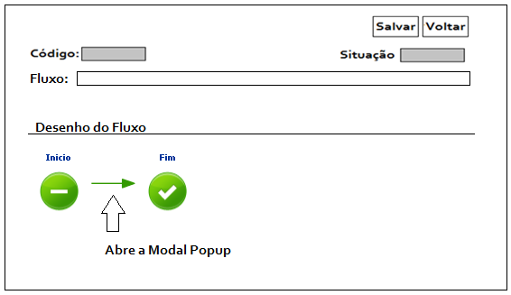

Figura 14 - Tela de cadastro de etapa do fluxo

Especificação das regras de validação:

|  |  |  |  |  |
| --- | --- | --- | --- | --- |
| **Campo** | **Tipo** | **Tamanho** | **Valores Válidos** | **Regra de Validação** |
| Código | Numérico | 10 bytes | Números |  |
| Situação | Numérico | 1 bytes | 0 – Inativo;  1 – Ativo; |  |
| Fluxo | Alfanumérico | 200 bytes | Qualquer caractere |  |

Tabela 25 - Regras de validação da tela de cadastro etapas do fluxo

Especificação da navegação da tela:

|  |  |  |
| --- | --- | --- |
| **Ação do Usuário** | **Componente utilizado na tela** | **Resposta do sistema** |
| Salvar | Botão - Salvar | O sistema apresenta uma mensagem na tela que os dados foram atualizados com sucesso. |
| Voltar | Botão - Voltar | Retorna a tela de pesquisa de fluxo de trabalho (**DV1**) |
| Clica na seta entre etapas do fluxo | Seta | O sistema exibe a tela de Inclusão de Etapa no Fluxo (**DV3)** |
| Clica na etapa do fluxo | Etapa | O sistema exibe a tela de Visualização de etapa do fluxo (**DV3**) |

Tabela 26 - Especificação de navegação da tela de cadastro de etapas do fluxo

**DV3 – Tela para cadastro de etapa do fluxo**

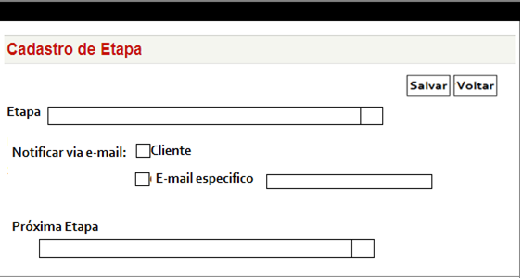

Figura 15 - Tela de cadastro de etapa do fluxo

Especificação das regras de validação:

|  |  |  |  |  |
| --- | --- | --- | --- | --- |
| **Campo** | **Tipo** | **Tamanho** | **Valores Válidos** | **Regra de Validação** |
| Etapa | Alfanumérico | 200 bytes | Qualquer caractere |  |
| Notificar via e-mail | Alfanumérico | 200 bytes | Qualquer caractere | Mostrar somente se a etapa estiver configurada para enviar e-mail e validar o e-mail informado. |
| Próxima Etapa | Alfanumérico | 200 bytes | Qualquer caractere | Permitir incluir mais caminhos caso a etapa esta configurada como aprovação |

Tabela 27 - Regras de validação da tela de cadastro etapas do fluxo

### Pré-condição

Este caso de uso pode iniciar somente se:

1. O usuário deve ter realizado o login no sistema com sucesso.

### Pós-condição

Após o fim normal deste caso de uso o sistema deve:

1. Ter pesquisado, incluído, alterado ou inativado um fluxo de trabalho.

### Autor Primário

Gerente

### Fluxo principal

1. O sistema abra a tela de pesquisa de etapas do fluxo **DV1**;

2. O ator informa o campo para o filtro e pressiona o botão “Pesquisar”; **(A1)(A2)**.

3. O sistema seleciona os fluxos que atendam o filtro da pesquisa e monta a grid de resultado; **(A3)(A4)(A5).**

4. O caso de uso é encerrado.

### Fluxos alternativos

**A1-** **Voltar para tela anterior**

1. O ator pressiona o botão “Voltar”;

2. O sistema retorna a tela anterior**.**

**A2-** **Novo fluxo de trabalho**:

1. O ator pressiona o botão “Novo” na tela de pesquisa de fluxo de trabalho;

2. O sistema inicia o desenho do fluxo com a etapa inicial e final;

3. O sistema abre a tela de cadastro de fluxo de trabalho **DV2;**

4. O ator informa o nome do fluxo e desenho o fluxo conforme etapas ativas do sistema; **(A6)**

5. O ator pressiona o botão “Salvar”; **(A1)**

5. O sistema verifica o preenchimento dos campos da tela;

6. O sistema grava os dados do fluxo no banco de dados;

7. O caso de uso retoma ao passo 3 do fluxo principal.

**A3-** **Editar fluxo de trabalho**:

1. O ator pressiona o botão “Editar” na tela de pesquisa de etapas do fluxo;

2. O sistema recupera os dados do fluxo selecionado na tela de pesquisa.

3. O sistema abre a tela de cadastro **DV2** com os dados do fluxo e monta o desenho do fluxo**;**

4. O ator altera o desenho e/ou nome do fluxo; **(A6)**

5. O ator pressiona o botão “Salvar”; **(A1)**

6. O sistema verifica o preenchimento dos campos da tela;

7. O sistema atualiza os dados do fluxo no banco de dados;

8. O caso de uso retoma ao passo 3 do fluxo principal.

**A4-** **Inativar Fluxo de trabalho**:

1. O ator pressiona o botão “Excluir” na tela de pesquisa de fluxo;

2. O sistema apresenta mensagem de confirmação para a mudança de situação do fluxo selecionado;

3. O ator confirma a inativação do fluxo;

4. O sistema atualiza os dados do fluxo no banco de dados;

5. O caso de uso retoma ao passo 3 do fluxo principal.

**A5-** **Copiar Fluxo de trabalho**:

1. O ator pressiona o botão “Copiar” na tela de pesquisa de fluxo;

2. O sistema apresenta mensagem de confirmação da cópia do fluxo selecionado;

3. O ator confirma a cópia do fluxo;

4. O sistema cria um novo fluxo copiando o desenho com base no fluxo selecionado e acrescenta a palavra “- Cópia” no nome do novo fluxo;

5. O sistema grava o novo fluxo no banco de dados.

6. O caso de uso retoma ao passo 3 do fluxo principal.

**A6-** **Incluir nova etapa no fluxo de trabalho**:

1. O ator pressiona a “Seta” no desenho do fluxo;

2. O sistema monta a lista de etapas ativas;

3. O sistema abre a tela de cadastro de etapa **DV3**;

4. O ator escolhe uma etapa;

5. O sistema carrega as configurações disponíveis para etapa;

6. O ator informa os dados da etapa e pressiona o botão “Salvar”. **(A1)**

7. O sistema fecha a tela **DV3**;

8. O sistema atualiza o desenho do fluxo na **DV2**;

9. O caso de uso retoma ao fluxo que o chamou.

## Caso de uso: UC08 - Efetuar Login

### Descrição

Este caso de uso serve para descreve como é realizado o acesso no sistema.

### Visões

**DV1 – Tela de login**

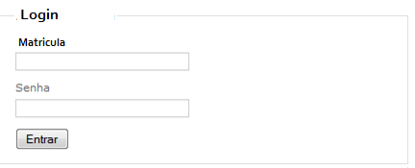

Figura 16 - Tela de login



Nome:  Perfil 

Login: 

|  |  |  |  |  |  |  |
| --- | --- | --- | --- | --- | --- | --- |
| Código | Nome | Login | E-mail | Perfil | Situação | Alterar/Excluir |
| 1 | … | .. | .. | .. | .. |  |
| 2 | .. | .. | .. | .. | .. |  |



Nome:  Perfil 

Login: 

|  |  |  |  |  |  |  |
| --- | --- | --- | --- | --- | --- | --- |
| Código | Nome | Login | E-mail | Perfil | Situação | Alterar/Excluir |
| 1 | … | .. | .. | .. | .. |  |
| 2 | .. | .. | .. | .. | .. |  |



Nome:  Perfil 

Login: 

|  |  |  |  |  |  |  |
| --- | --- | --- | --- | --- | --- | --- |
| Código | Nome | Login | E-mail | Perfil | Situação | Alterar/Excluir |
| 1 | … | .. | .. | .. | .. |  |
| 2 | .. | .. | .. | .. | .. |  |



Nome:  Perfil 

Login: 

|  |  |  |  |  |  |  |
| --- | --- | --- | --- | --- | --- | --- |
| Código | Nome | Login | E-mail | Perfil | Situação | Alterar/Excluir |
| 1 | … | .. | .. | .. | .. |  |
| 2 | .. | .. | .. | .. | .. |  |



Nome:  Perfil 

Login: 

|  |  |  |  |  |  |  |
| --- | --- | --- | --- | --- | --- | --- |
| Código | Nome | Login | E-mail | Perfil | Situação | Alterar/Excluir |
| 1 | … | .. | .. | .. | .. |  |
| 2 | .. | .. | .. | .. | .. |  |



Nome:  Perfil 

Login: 

|  |  |  |  |  |  |  |
| --- | --- | --- | --- | --- | --- | --- |
| Código | Nome | Login | E-mail | Perfil | Situação | Alterar/Excluir |
| 1 | … | .. | .. | .. | .. |  |
| 2 | .. | .. | .. | .. | .. |  |

Especificação das regras de validação:

|  |  |  |  |  |
| --- | --- | --- | --- | --- |
| **Campo** | **Tipo** | **Tamanho** | **Valores Válidos** | **Regra de Validação** |
| **Filtro da pesquisa** | | | | |
| Matricula | Numérico | 10 bytes | Números | - |
| Senha | Alfanumérico | 10 bytes | Qualquer caractere |  |

Tabela 28- Regras de validação da tela login

Especificação da navegação da tela:

|  |  |  |
| --- | --- | --- |
| **Ação do Usuário** | **Componente utilizado na tela** | **Resposta do sistema** |
| **Filtro da pesquisa** | | |
| Entrar | Botão – Entrar | Redimensiona para pagina principal do sistema |

Tabela 29 - Especificação da navegação da tela de pesquisa de funcionário

### Pré-condição

Este caso de uso pode iniciar somente se:

1. Houver uma conexão entre o computador do cliente e o servidor do aplicativo.

### Pós-condição

Após o fim normal deste caso de uso o ator deve ter acesso ao sistema de acordo com suas permissões.

### Autor Primário

Secretária

### Fluxo principal

1. O sistema apresenta a tela **DV1.**

2. O ator preenche os campos: Matricula e Senha e pressiona o botão Entrar

3. O sistema valida a existência do funcionário.

4. O sistema verifica a senha informada pelo funcionário.

5. O sistema apresenta a tela principal do sistema de acordo com as permissões do funcionário;

6. O caso de uso é finalizado.

## Caso de uso: UC09 – Controlar Serviço

### Descrição

Este caso de uso serve para serve para descreve como é realizado o controle das etapas percorridas na execução do serviço.

### Visões

**DV1 – Tela de controle de serviço**

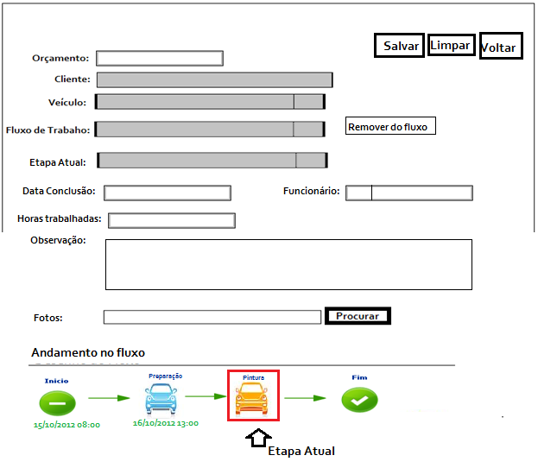

Figura 17 - Tela de controle de serviço



Nome:  Perfil 

Login: 

|  |  |  |  |  |  |  |
| --- | --- | --- | --- | --- | --- | --- |
| Código | Nome | Login | E-mail | Perfil | Situação | Alterar/Excluir |
| 1 | … | .. | .. | .. | .. |  |
| 2 | .. | .. | .. | .. | .. |  |



Nome:  Perfil 

Login: 

|  |  |  |  |  |  |  |
| --- | --- | --- | --- | --- | --- | --- |
| Código | Nome | Login | E-mail | Perfil | Situação | Alterar/Excluir |
| 1 | … | .. | .. | .. | .. |  |
| 2 | .. | .. | .. | .. | .. |  |



Nome:  Perfil 

Login: 

|  |  |  |  |  |  |  |
| --- | --- | --- | --- | --- | --- | --- |
| Código | Nome | Login | E-mail | Perfil | Situação | Alterar/Excluir |
| 1 | … | .. | .. | .. | .. |  |
| 2 | .. | .. | .. | .. | .. |  |



Nome:  Perfil 

Login: 

|  |  |  |  |  |  |  |
| --- | --- | --- | --- | --- | --- | --- |
| Código | Nome | Login | E-mail | Perfil | Situação | Alterar/Excluir |
| 1 | … | .. | .. | .. | .. |  |
| 2 | .. | .. | .. | .. | .. |  |



Nome:  Perfil 

Login: 

|  |  |  |  |  |  |  |
| --- | --- | --- | --- | --- | --- | --- |
| Código | Nome | Login | E-mail | Perfil | Situação | Alterar/Excluir |
| 1 | … | .. | .. | .. | .. |  |
| 2 | .. | .. | .. | .. | .. |  |



Nome:  Perfil 

Login: 

|  |  |  |  |  |  |  |
| --- | --- | --- | --- | --- | --- | --- |
| Código | Nome | Login | E-mail | Perfil | Situação | Alterar/Excluir |
| 1 | … | .. | .. | .. | .. |  |
| 2 | .. | .. | .. | .. | .. |  |

Especificação das regras de validação:

|  |  |  |  |  |
| --- | --- | --- | --- | --- |
| **Campo** | **Tipo** | **Tamanho** | **Valores Válidos** | **Regra de Validação** |
| Orçamento | Alfanumérico | 200 bytes | Qualquer caractere | - |
| Cliente | Alfanumérico | 200 bytes | Campo Desabilitado |  |
| Veículo | Alfanumérico | 200 bytes | Campo Desabilitado | Placa + Marca + Modelo |
| Fluxo de Trabalho | Alfanumérico | 200 bytes | Campo Desabilitado |  |
| Etapa Atual | Alfanumérico | 200 bytes | Campo Desabilitado | Habilitar quando o orçamento não estiver seguindo um fluxo. |
| Data Conclusão | Data e Hora | 18 bytes | Números | DD/MM/AAAA HH:MM |
| Funcionário | Alfanumérico | 200 bytes | Qualquer caractere |  |
| Horas trabalhadas | Hora | 6 bytes | Números |  |
| Observação | Alfanumérico | 200 bytes | Qualquer caractere |  |
| Fotos | Binário | 2 megabytes | Somente no formato jpg, png e bmp |  |

Tabela 30- Regras de validação da tela de controle de serviço

Especificação da navegação da tela:

|  |  |  |
| --- | --- | --- |
| **Ação do Usuário** | **Componente utilizado na tela** | **Resposta do sistema** |
| Salvar | Botão – Salvar | O sistema apresenta uma mensagem na tela que os dados foram salvos com sucesso. |
| Remover do Fluxo | Botão – Remover do Fluxo | O sistema exibe uma mensagem de confirmação de controle do fluxo manualmente. |
| Limpar campos | Botão - Limpar | Limpa os campos da tela |
| Sair da tela | Botão - Voltar | Retorna a pagina principal do sistema |
| **Desenho do andamento no Fluxo** | | |
| Detalhes da Etapa | Link - Etapa | Carrega a tela de detalhes da etapa do fluxo (**DV2)** |

Tabela 31 - Especificação da navegação da tela de controle de serviço

**DV2 – Tela detalhes da etapa**

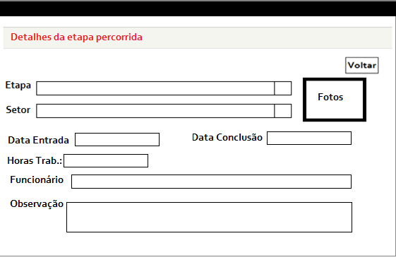

Figura 18 - Tela de detalhes da etapa percorrida

Especificação das regras de validação:

|  |  |  |  |  |
| --- | --- | --- | --- | --- |
| **Campo** | **Tipo** | **Tamanho** | **Valores Válidos** | **Regra de Validação** |
| Etapa | Alfanumérico | 200 bytes | Qualquer caractere |  |
| Setor | Alfanumérico | 200 bytes | Qualquer caractere |  |
| Data Entrada | Data e Hora | 18 bytes | Números |  |
| Data Conclusão | Data e Hora | 18 bytes | Números |  |
| Horas trabalhadas | Hora | 6 bytes | Números |  |
| Funcionário | Alfanumérico | 200 bytes | Qualquer caractere |  |
| Observação | Alfanumérico | 500 bytes | Qualquer caractere |  |
| Fotos | Binário | 2 megabytes | Somente no formato jpg, png e bmp |  |

Tabela 32 - Regras de validação da tela de detalhes da etapa percorrida

Especificação da navegação da tela:

|  |  |  |
| --- | --- | --- |
| **Ação do Usuário** | **Componente utilizado na tela** | **Resposta do sistema** |
| Voltar | Botão - Voltar | Retorna a tela de controle de serviço (**DV1**) |

Tabela 33 - Especificação de navegação da tela de detalhes da etapa percorrida

### Pré-condição

Este caso de uso pode iniciar somente se:

1. O usuário deve ter realizado o login no sistema com sucesso.

### Pós-condição

Após o fim normal deste caso de uso o sistema deve:

1. Ter incluído ou consultado um serviço executado no orçamento;

### Autor Primário

Gerente

### Fluxo principal

1. O sistema abra a tela de controle de serviço **DV1**;

2. O ator informa o número do orçamento;

3. O sistema preenche os campos veiculo, cliente, fluxo de trabalho e próxima etapa com os dados do orçamento; **(A5)**

4. O sistema desenha o fluxo de andamento do orçamento;

5. O ator informa os dados da execução da etapa e pressionar o botão “Salvar”; **(A1)(A2) (A3) (A4)**

6. O sistema verifica o preenchimento dos campos da tela;

7. O sistema grava os dados da etapa percorrida no banco de dados;

8. O sistema continua o andamento do fluxo;

9. O caso de uso é encerrado.

### Fluxos alternativos

**A1-** **Voltar para tela anterior**

1. O ator pressiona o botão “Voltar”;

2. O sistema retorna a tela anterior**.**

**A2-** **Limpar Campos**:

1. O ator pressiona o botão “Limpar” na tela de controle de serviço;

2. O sistema limpa os campos da tela**;**

3. O caso de uso retoma ao passo 1 do fluxo principal.

**A3-** **Controle do serviço manual**:

1. O ator pressiona o botão “Remover do Fluxo” na tela;

2. O sistema apresenta mensagem de confirmação para o controle do serviço manual;

3. O ator confirma a remoção do fluxo de trabalho;

4. O sistema remove as etapas percorridas pelo fluxo do orçamento;

5. O sistema atualiza o orçamento;

6. O caso de uso retoma ao passo 3 do fluxo principal.

**A4-** **Detalhes da etapa**:

1. O ator pressiona o link na “Etapa” do fluxo;

2. O sistema abre a tela de detalhes da etapa **DV2** com os dados da etapa preenchidos**;**

3. O ator pressiona o botão “Voltar”;

4. O sistema esconde a tela **DV2**;

5. O caso de uso retoma ao passo 5 do fluxo principal.

**A5-** **Controle de serviço manual**:

1. O sistema carrega o orçamento sem fluxo de trabalho definido;

2. O sistema monta a lista de etapas no campo “Etapa Atual”**;**

3. O ator informa a etapa atual e demais campos da tela e pressiona o botão “Salvar”; **(A1)(A2)**

4. O caso de uso retoma ao passo 6 do fluxo principal.

## Caso de uso: UC10 – Monitorar o trânsito na oficina

### Descrição

Este caso de uso serve para serve para descreve como é realizado o monitoramento dos serviços em andamento da oficina.

### Visões

**DV1 – Tela de monitorar de serviços**

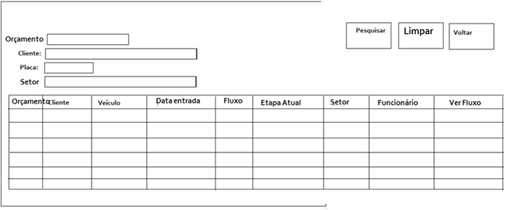 Figura 19 - Tela de monitorar de serviços

Especificação das regras de validação:

|  |  |  |  |  |
| --- | --- | --- | --- | --- |
| **Campo** | **Tipo** | **Tamanho** | **Valores Válidos** | **Regra de Validação** |
| **Filtro da pesquisa** | | | | |
| Orçamento | Alfanumérico | 200 bytes | Qualquer caractere | - |
| Cliente | Alfanumérico | 200 bytes | Qualquer caractere |  |
| Placa | Alfanumérico | 200 bytes | Qualquer caractere |  |
| Setor | Alfanumérico | 200 bytes | Qualquer caractere |  |
| **Resultado da pesquisa** | | | | |
| Orçamento | Numérico | 10 bytes | Números |  |
| Cliente | Alfanumérico | 200 bytes | Qualquer caractere |  |
| Veículo | Alfanumérico | 200 bytes | Qualquer caractere |  |
| Data Entrada | Data e Hora | 16 bytes | Números | DD/MM/AAAA HH:MM |
| Fluxo | Alfanumérico | 200 bytes | Qualquer caractere |  |
| Etapa Atual | Alfanumérico | 200 bytes | Qualquer caractere |  |
| Setor | Alfanumérico | 200 bytes | Qualquer caractere |  |
| Funcionário | Alfanumérico | 200 bytes | Qualquer caractere |  |

Tabela 34 - Regras de validação da tela de monitorar de serviços

Especificação da navegação da tela:

|  |  |  |
| --- | --- | --- |
| **Ação do Usuário** | **Componente utilizado na tela** | **Resposta do sistema** |
| Ver Fluxo | Link – Ver Fluxo | Chama o caso de uso controle de serviço |
| Limpar Campos | Botão - Limpar | Limpa os campos da tela |
| Sair da tela | Botão - Voltar | Retorna a pagina principal do sistema |

Tabela 35 - Especificação de navegação da tela de monitorar de serviços

### Pré-condição

Este caso de uso pode iniciar somente se:

1. O usuário deve ter realizado o login no sistema com sucesso.

### Pós-condição

Após o fim normal deste caso de uso o sistema deve:

1. Ter consultado os serviços em andamento da oficina;

### Autor Primário

Gerente

### Fluxo principal

1. O sistema abra a tela de monitoramento de serviços **DV1**;

2. O ator os parâmetros para a pesquisa e/ou pressiona o botão “Pesquisar”; **(A1)**

3.O sistema lista todos os orçamentos em aberto que atendam o filtro e monta a grid de resultado; **(A2)**

4. O caso de uso é encerrado.

### Fluxos alternativos

**A1-** **Voltar para tela anterior**

1. O ator pressiona o botão “Voltar”;

2. O sistema retorna a tela anterior**.**

**A2-** **Ver Andamento no Fluxo**:

1. O ator pressiona o botão “Ver Fluxo” na tela de monitoramento de serviço;

2. O sistema chama o caso de uso controle de serviço passando como parâmetro o orçamento selecionado**;**

3. O caso de uso é encerrado.

## Caso de uso: UC11 - Manter Tipo de Serviço

### Descrição

Este caso de uso serve para serve para descreve como é realizada a inclusão, alteração, exclusão e consulta dos tipos serviços realizados na oficina.

### Visões

**DV1 – Tela de pesquisa de tipo de serviço**



Descrição: 

|  |  |  |  |
| --- | --- | --- | --- |
| Código | Descrição | Situação | Alterar/Excluir |
| 1 | Lataria | Ativo |  |
| 2 | Pintura | Inativo |  |

Figura 20 - Tela de pesquisa de tipo de serviço

Especificação das regras de validação:



Nome:  Perfil 

Login: 

|  |  |  |  |  |  |  |
| --- | --- | --- | --- | --- | --- | --- |
| Código | Nome | Login | E-mail | Perfil | Situação | Alterar/Excluir |
| 1 | … | .. | .. | .. | .. |  |
| 2 | .. | .. | .. | .. | .. |  |



Nome:  Perfil 

Login: 

|  |  |  |  |  |  |  |
| --- | --- | --- | --- | --- | --- | --- |
| Código | Nome | Login | E-mail | Perfil | Situação | Alterar/Excluir |
| 1 | … | .. | .. | .. | .. |  |
| 2 | .. | .. | .. | .. | .. |  |



Nome:  Perfil 

Login: 

|  |  |  |  |  |  |  |
| --- | --- | --- | --- | --- | --- | --- |
| Código | Nome | Login | E-mail | Perfil | Situação | Alterar/Excluir |
| 1 | … | .. | .. | .. | .. |  |
| 2 | .. | .. | .. | .. | .. |  |



Nome:  Perfil 

Login: 

|  |  |  |  |  |  |  |
| --- | --- | --- | --- | --- | --- | --- |
| Código | Nome | Login | E-mail | Perfil | Situação | Alterar/Excluir |
| 1 | … | .. | .. | .. | .. |  |
| 2 | .. | .. | .. | .. | .. |  |



Nome:  Perfil 

Login: 

|  |  |  |  |  |  |  |
| --- | --- | --- | --- | --- | --- | --- |
| Código | Nome | Login | E-mail | Perfil | Situação | Alterar/Excluir |
| 1 | … | .. | .. | .. | .. |  |
| 2 | .. | .. | .. | .. | .. |  |



Nome:  Perfil 

Login: 

|  |  |  |  |  |  |  |
| --- | --- | --- | --- | --- | --- | --- |
| Código | Nome | Login | E-mail | Perfil | Situação | Alterar/Excluir |
| 1 | … | .. | .. | .. | .. |  |
| 2 | .. | .. | .. | .. | .. |  |

|  |  |  |  |  |
| --- | --- | --- | --- | --- |
| **Campo** | **Tipo** | **Tamanho** | **Valores Válidos** | **Regra de Validação** |
| **Filtro da pesquisa** | | | | |
| Descrição | Alfanumérico | 200 bytes | Qualquer caractere | - |
| **Resultado da pesquisa** | | | | |
| Código | Numérico | 10 bytes | Números |  |
| Descrição | Alfanumérico | 200 bytes | Qualquer caractere |  |
| Situação | Numérico | 1 bytes | 0 – Inativo;  1 – Ativo; |  |

Tabela 36- Regras de validação da tela de pesquisa de tipo de serviço

Especificação da navegação da tela:

|  |  |  |
| --- | --- | --- |
| **Ação do Usuário** | **Componente utilizado na tela** | **Resposta do sistema** |
| **Filtro da pesquisa** | | |
| Novo | Botão – Novo | Carrega a tela **DV2** |
| Pesquisar | Botão - Pesquisar | Carrega os serviços de acordo com o filtro da pesquisa ou carrega todos os registros caso o usuário não tenha informado filtro para a pesquisa. |
| Sair da tela | Botão - Voltar | Retorna a pagina principal do sistema |
| **Resultado da pesquisa** | | |
| Editar | Botão - Editar | Carrega o tipo de serviço na tela **DV2** |
| Excluir | Botão - Excluir | O sistema exibe uma mensagem de confirmação da ação do usuário |

Tabela 37 - Especificação da navegação da tela de pesquisa de tipo serviço

**DV2 – Tela para cadastro de tipo de serviço**



Figura 21 - Tela de cadastro de tipo de serviço

Especificação das regras de validação:

|  |  |  |  |  |
| --- | --- | --- | --- | --- |
| **Campo** | **Tipo** | **Tamanho** | **Valores Válidos** | **Regra de Validação** |
| Código | Numérico | 10 bytes | Números |  |
| Situação | Numérico | 1 bytes | 0 – Inativo;  1 – Ativo; |  |
| Descrição | Alfanumérico | 200 bytes | Qualquer caractere |  |

Tabela 38 - Regras de validação da tela de cadastro de tipo de serviço

Especificação da navegação da tela:

|  |  |  |
| --- | --- | --- |
| **Ação do Usuário** | **Componente utilizado na tela** | **Resposta do sistema** |
| Salvar | Botão - Salvar | O sistema apresenta uma mensagem na tela que os dados foram atualizados com sucesso. |
| Voltar | Botão - Voltar | Retorna a tela de pesquisa de serviço (**DV1**) |

Tabela 39 - Especificação de navegação da tela de cadastro de tipo de serviço

### Pré-condição

Este caso de uso pode iniciar somente se:

1. O usuário deve ter realizado o login no sistema com sucesso.

### Pós-condição

Após o fim normal deste caso de uso o sistema deve:

1. Ter pesquisado, incluído, alterado ou inativado um tipo de serviço;

### Autor Primário

Secretária

### Fluxo principal

1. O sistema abra a tela de pesquisa de tipo de serviço **DV1**;

2. O ator informa os campos para o filtro e pressiona o botão “Pesquisar”; **(A1)(A2)**.

3. O sistema seleciona os tipos de serviço e monta a grid de resultado; **(A3)(A4).**

4. O caso de uso é encerrado.

### Fluxos alternativos

**A1-** **Voltar para tela anterior**

1. O ator pressiona o botão “Voltar”;

2. O sistema retorna a tela anterior**.**

**A2-** **Novo Tipo de Serviço**:

1. O ator pressiona o botão “Novo” na tela de pesquisa de tipo de serviço;

2. O sistema abre a tela de cadastro de serviço **DV2;**

3. O ator informa os dados do tipo de serviço e pressiona o botão “Salvar”; **(A1)**

4. O sistema verifica o preenchimento dos campos da tela;

5. O sistema grava os dados do tipo de serviço no banco de dados;

6. O caso de uso retoma ao passo 3 do fluxo principal.

**A3-** **Editar Tipo de Serviço**:

1. O ator pressiona o botão “Editar” na tela de pesquisa de tipo de serviço;

2. O sistema recupera os dados do tipo de serviço selecionado na tela de pesquisa.

3. O sistema abre a tela de cadastro de tipo de serviço **DV2** com os dados do tipo de serviço carregado**;**

4. O ator altera os dados e pressiona o botão “Salvar”; **(A1)**

5. O sistema verifica o preenchimento dos campos da tela;

6. O sistema atualiza os dados do tipo de serviço no banco de dados;

7. O caso de uso retoma ao passo 3 do fluxo principal.

**A4-** **Inativar Tipo de Serviço**:

1. O ator pressiona o botão “Excluir” na tela de pesquisa de tipo de serviço;

2. O sistema apresenta mensagem de confirmação para a mudança de situação do tipo de serviço selecionado**;**

3. O ator confirma a inativação do tipo de serviço;

4. O sistema atualiza os dados do tipo de serviço no banco de dados;

5. O caso de uso retoma ao passo 3 do fluxo principal.

## Caso de Uso: UC12 - Manter Profissão

### Descrição

Este caso de uso serve para serve para descreve como é realizada a inclusão, alteração, exclusão e consulta das profissões dos funcionários da oficina.

### Visões

**DV1 – Tela de pesquisa de profissão**



Descrição: 

|  |  |  |  |
| --- | --- | --- | --- |
| Código | Descrição | Situação | Alterar/Excluir |
| 1 | Lataria | Ativo |  |
| 2 | Pintura | Inativo |  |



Nome:  Perfil 

Login: 

|  |  |  |  |  |  |  |
| --- | --- | --- | --- | --- | --- | --- |
| Código | Nome | Login | E-mail | Perfil | Situação | Alterar/Excluir |
| 1 | … | .. | .. | .. | .. |  |
| 2 | .. | .. | .. | .. | .. |  |



Nome:  Perfil 

Login: 

|  |  |  |  |  |  |  |
| --- | --- | --- | --- | --- | --- | --- |
| Código | Nome | Login | E-mail | Perfil | Situação | Alterar/Excluir |
| 1 | … | .. | .. | .. | .. |  |
| 2 | .. | .. | .. | .. | .. |  |



Nome:  Perfil 

Login: 

|  |  |  |  |  |  |  |
| --- | --- | --- | --- | --- | --- | --- |
| Código | Nome | Login | E-mail | Perfil | Situação | Alterar/Excluir |
| 1 | … | .. | .. | .. | .. |  |
| 2 | .. | .. | .. | .. | .. |  |



Nome:  Perfil 

Login: 

|  |  |  |  |  |  |  |
| --- | --- | --- | --- | --- | --- | --- |
| Código | Nome | Login | E-mail | Perfil | Situação | Alterar/Excluir |
| 1 | … | .. | .. | .. | .. |  |
| 2 | .. | .. | .. | .. | .. |  |



Nome:  Perfil 

Login: 

|  |  |  |  |  |  |  |
| --- | --- | --- | --- | --- | --- | --- |
| Código | Nome | Login | E-mail | Perfil | Situação | Alterar/Excluir |
| 1 | … | .. | .. | .. | .. |  |
| 2 | .. | .. | .. | .. | .. |  |



Nome:  Perfil 

Login: 

|  |  |  |  |  |  |  |
| --- | --- | --- | --- | --- | --- | --- |
| Código | Nome | Login | E-mail | Perfil | Situação | Alterar/Excluir |
| 1 | … | .. | .. | .. | .. |  |
| 2 | .. | .. | .. | .. | .. |  |

Figura 22 - Tela de pesquisa de profissão

Especificação das regras de validação:

|  |  |  |  |  |
| --- | --- | --- | --- | --- |
| **Campo** | **Tipo** | **Tamanho** | **Valores Válidos** | **Regra de Validação** |
| **Filtro da pesquisa** | | | | |
| Descrição | Alfanumérico | 200 bytes | Qualquer caractere | - |
| **Resultado da pesquisa** | | | | |
| Código | Numérico | 10 bytes | Números |  |
| Descrição | Alfanumérico | 200 bytes | Qualquer caractere |  |
| Situação | Numérico | 1 bytes | 0 – Inativo;  1 – Ativo; |  |

Tabela 40- Regras de validação da tela de pesquisa de profissão

Especificação da navegação da tela:

|  |  |  |
| --- | --- | --- |
| **Ação do Usuário** | **Componente utilizado na tela** | **Resposta do sistema** |
| **Filtro da pesquisa** | | |
| Novo | Botão – Novo | Carrega a tela **DV2** |
| Pesquisar | Botão - Pesquisar | Carrega as profissões de acordo com o filtro da pesquisa ou carrega todos os registros caso o usuário não tenha informado filtro para a pesquisa. |
| Sair da tela | Botão - Voltar | Retorna a pagina principal do sistema |
| **Resultado da pesquisa** | | |
| Editar | Botão - Editar | Carrega a profissão na tela **DV2** |
| Excluir | Botão - Excluir | O sistema exibe uma mensagem de confirmação da ação do usuário |

Tabela 41 - Especificação da navegação da tela de pesquisa de profissão

**DV2 – Tela para cadastro de profissão**



Figura 23 - Tela de cadastro de profissão

Especificação das regras de validação:

|  |  |  |  |  |
| --- | --- | --- | --- | --- |
| **Campo** | **Tipo** | **Tamanho** | **Valores Válidos** | **Regra de Validação** |
| Código | Numérico | 10 bytes | Números |  |
| Situação | Numérico | 1 bytes | 0 – Inativo;  1 – Ativo; |  |
| Descrição | Alfanumérico | 200 bytes | Qualquer caractere |  |

Tabela 42 - Regras de validação da tela de cadastro de profissão

Especificação da navegação da tela:

|  |  |  |
| --- | --- | --- |
| **Ação do Usuário** | **Componente utilizado na tela** | **Resposta do sistema** |
| Salvar | Botão - Salvar | O sistema apresenta uma mensagem na tela que os dados foram atualizados com sucesso. |
| Voltar | Botão - Voltar | Retorna a tela **DV1** |

Tabela 43 - Especificação de navegação da tela de cadastro de profissão

### Pré-condição

Este caso de uso pode iniciar somente se:

1. O usuário deve ter realizado o UC08- Efetuar Login com sucesso.

### Pós-condição

Após o fim normal deste caso de uso o sistema deve:

1. Ter pesquisado, incluído, alterado ou inativado uma profissão;

### Autor Primário

Secretária

### Fluxo principal

1. O sistema abra a tela de pesquisa de profissão **DV1**;

2. O ator informa os campos para o filtro e pressiona o botão “Pesquisar”; **(A1)(A2)**.

3. O sistema seleciona as profissões que atendam o filtro da pesquisa e monta a grid de resultado; **(A3)(A4).**

4. O caso de uso é encerrado.

### Fluxos alternativos

**A1-** **Voltar para tela anterior**

1. O ator pressiona o botão “Voltar”;

2. O sistema retorna a tela anterior**.**

**A2-** **Nova Profissão**:

1. O ator pressiona o botão “Novo” na tela de pesquisa de profissão;

2. O sistema abre a tela de cadastro de profissão **DV2;**

3. O ator informa os dados da profissão e pressiona o botão “Salvar”; **(A1)**

4. O sistema verifica o preenchimento dos campos da tela;

5. O sistema grava os dados da profissão no banco de dados;

6. O caso de uso retoma ao passo 3 do fluxo principal.

**A3-** **Editar Profissão**:

1. O ator pressiona o botão “Editar” na tela de pesquisa de profissão;

2. O sistema recupera os dados da profissão selecionada na tela de pesquisa.

3. O sistema abre a tela de cadastro de profissão **DV2** com os dados da profissão carregada**;**

4. O ator altera os dados e pressiona o botão “Salvar”; **(A1)**

5. O sistema verifica o preenchimento dos campos da tela;

6. O sistema atualiza os dados da profissão no banco de dados;

7. O caso de uso retoma ao passo 3 do fluxo principal.

**A4-** **Inativar Profissão**:

1. O ator pressiona o botão “Excluir” na tela de pesquisa de profissão;

2. O sistema apresenta mensagem de confirmação para a mudança de situação da profissão selecionado**;**

3. O ator confirma a inativação da profissão;

4. O sistema atualiza os dados do tipo de serviço no banco de dados;

5. O caso de uso retoma ao passo 3 do fluxo principal.

## Caso de Uso: UC13 - Manter Cor

### Descrição

Este caso de uso serve para serve para descreve como é realizada a inclusão, alteração, exclusão e consulta de cores de veiculo.

### Visões

**DV1 – Tela de pesquisa de cor**



Descrição: 

|  |  |  |  |
| --- | --- | --- | --- |
| Código | Descrição | Situação | Alterar/Excluir |
| 1 | Lataria | Ativo |  |
| 2 | Pintura | Inativo |  |

Figura 24 - Tela de pesquisa de cor

Especificação das regras de validação:



Nome:  Perfil 

Login: 

|  |  |  |  |  |  |  |
| --- | --- | --- | --- | --- | --- | --- |
| Código | Nome | Login | E-mail | Perfil | Situação | Alterar/Excluir |
| 1 | … | .. | .. | .. | .. |  |
| 2 | .. | .. | .. | .. | .. |  |



Nome:  Perfil 

Login: 

|  |  |  |  |  |  |  |
| --- | --- | --- | --- | --- | --- | --- |
| Código | Nome | Login | E-mail | Perfil | Situação | Alterar/Excluir |
| 1 | … | .. | .. | .. | .. |  |
| 2 | .. | .. | .. | .. | .. |  |



Nome:  Perfil 

Login: 

|  |  |  |  |  |  |  |
| --- | --- | --- | --- | --- | --- | --- |
| Código | Nome | Login | E-mail | Perfil | Situação | Alterar/Excluir |
| 1 | … | .. | .. | .. | .. |  |
| 2 | .. | .. | .. | .. | .. |  |



Nome:  Perfil 

Login: 

|  |  |  |  |  |  |  |
| --- | --- | --- | --- | --- | --- | --- |
| Código | Nome | Login | E-mail | Perfil | Situação | Alterar/Excluir |
| 1 | … | .. | .. | .. | .. |  |
| 2 | .. | .. | .. | .. | .. |  |



Nome:  Perfil 

Login: 

|  |  |  |  |  |  |  |
| --- | --- | --- | --- | --- | --- | --- |
| Código | Nome | Login | E-mail | Perfil | Situação | Alterar/Excluir |
| 1 | … | .. | .. | .. | .. |  |
| 2 | .. | .. | .. | .. | .. |  |



Nome:  Perfil 

Login: 

|  |  |  |  |  |  |  |
| --- | --- | --- | --- | --- | --- | --- |
| Código | Nome | Login | E-mail | Perfil | Situação | Alterar/Excluir |
| 1 | … | .. | .. | .. | .. |  |
| 2 | .. | .. | .. | .. | .. |  |

|  |  |  |  |  |
| --- | --- | --- | --- | --- |
| **Campo** | **Tipo** | **Tamanho** | **Valores Válidos** | **Regra de Validação** |
| **Filtro da pesquisa** | | | | |
| Descrição | Alfanumérico | 200 bytes | Qualquer caractere | - |
| **Resultado da pesquisa** | | | | |
| Código | Numérico | 10 bytes | Números |  |
| Descrição | Alfanumérico | 200 bytes | Qualquer caractere |  |
| Situação | Numérico | 1 bytes | 0 – Inativo;  1 – Ativo; |  |

Tabela 44- Regras de validação da tela de pesquisa de cor

Especificação da navegação da tela:

|  |  |  |
| --- | --- | --- |
| **Ação do Usuário** | **Componente utilizado na tela** | **Resposta do sistema** |
| **Filtro da pesquisa** | | |
| Novo | Botão – Novo | Carrega a tela de cadastro de cor (**DV2)** |
| Pesquisar | Botão - Pesquisar | Carrega as cores de acordo com o filtro da pesquisa ou carrega todos os registros caso o usuário não tenha informado um filtro para a pesquisa. |
| Sair da tela | Botão - Voltar | Retorna a pagina principal do sistema |
| **Resultado da pesquisa** | | |
| Editar | Botão - Editar | Carrega a cor na tela **DV2** |
| Excluir | Botão - Excluir | O sistema exibe uma mensagem de confirmação da ação do usuário |

Tabela 45 - Especificação da navegação da tela de pesquisa de cor

**DV2 – Tela para cadastro de cor**



Figura 25 - Tela de cadastro de cor

Especificação das regras de validação:

|  |  |  |  |  |
| --- | --- | --- | --- | --- |
| **Campo** | **Tipo** | **Tamanho** | **Valores Válidos** | **Regra de Validação** |
| Código | Numérico | 10 bytes | Números |  |
| Situação | Numérico | 1 bytes | 0 – Inativo;  1 – Ativo; |  |
| Descrição | Alfanumérico | 200 bytes | Qualquer caractere |  |

Tabela 46 - Regras de validação da tela de cadastro de cor

Especificação da navegação da tela:

|  |  |  |
| --- | --- | --- |
| **Ação do Usuário** | **Componente utilizado na tela** | **Resposta do sistema** |
| Salvar | Botão - Salvar | O sistema apresenta uma mensagem na tela que os dados foram atualizados com sucesso. |
| Voltar | Botão - Voltar | Retorna a tela de pesquisa de cor (**DV1**) |

Tabela 47 - Especificação de navegação da tela de cadastro de cor

### Pré-condição

Este caso de uso pode iniciar somente se:

1. O usuário deve ter realizado o UC08- Efetuar Login com sucesso.

### Pós-condição

Após o fim normal deste caso de uso o sistema deve:

1. Ter pesquisado, incluído, alterado ou inativado uma cor de veiculo;

### Autor Primário

Secretária

### Fluxo principal

1. O sistema abra a tela de pesquisa de cor (**DV1)**;

2. O ator preenche um filtro de pesquisa e pressiona o botão “Pesquisar”; **(A1)(A2)**.

3. O sistema seleciona as cores que atendam o filtro da pesquisa e monta a grid de resultado; **(A3)(A4).**

4. O caso de uso é encerrado.

### Fluxos alternativos

**A1-** **Voltar para tela anterior**

1. O ator pressiona o botão “Voltar”;

2. O sistema retorna a tela anterior**.**

**A2-** **Nova Cor**:

1. O ator pressiona o botão “Novo” na tela de pesquisa de cor (**DV1)**;

2. O sistema abre a tela de cadastro de cor (**DV2);**

3. O ator preenche os campos da tela e pressiona o botão “Salvar”; **(A1)**

4. O sistema verifica o preenchimento dos campos da tela;

5. O sistema grava os dados da cor no banco de dados;

6. O caso de uso retoma ao passo 3 do fluxo principal.

**A3-** **Editar Cor**:

1. O ator pressiona o botão “Editar” na tela de pesquisa de cor (**DV1**);

2. O sistema abre a tela de cadastro de cor **(DV2)** preenche os campos com os dados da cor selecionada na tela de pesquisa**;**

3. O ator altera os dados e pressiona o botão “Salvar”; **(A1)**

4. O sistema verifica o preenchimento dos campos da tela;

5. O sistema atualiza os dados da cor no banco de dados;

6. O caso de uso retoma ao passo 3 do fluxo principal.

**A4-** **Inativar Cor**:

1. O ator pressiona o botão “Excluir” na tela de pesquisa de cor (**DV1**);

2. O sistema apresenta mensagem de confirmação para a mudança de situação da cor selecionada**;**

3. O ator confirma a inativação da cor;

4. O sistema atualiza os dados da cor no banco de dados;

5. O caso de uso retoma ao passo 3 do fluxo principal.

## Caso de Uso: UC14 - Manter Marcar

### Descrição

Este caso de uso serve para serve para descreve como é realizada a inclusão, alteração, exclusão e consulta das marcas de veíclos.

### Visões

**DV1 – Tela de pesquisa de marca**



Descrição: 

|  |  |  |  |
| --- | --- | --- | --- |
| Código | Descrição | Situação | Alterar/Excluir |
| 1 | Lataria | Ativo |  |
| 2 | Pintura | Inativo |  |



Nome:  Perfil 

Login: 

|  |  |  |  |  |  |  |
| --- | --- | --- | --- | --- | --- | --- |
| Código | Nome | Login | E-mail | Perfil | Situação | Alterar/Excluir |
| 1 | … | .. | .. | .. | .. |  |
| 2 | .. | .. | .. | .. | .. |  |



Nome:  Perfil 

Login: 

|  |  |  |  |  |  |  |
| --- | --- | --- | --- | --- | --- | --- |
| Código | Nome | Login | E-mail | Perfil | Situação | Alterar/Excluir |
| 1 | … | .. | .. | .. | .. |  |
| 2 | .. | .. | .. | .. | .. |  |



Nome:  Perfil 

Login: 

|  |  |  |  |  |  |  |
| --- | --- | --- | --- | --- | --- | --- |
| Código | Nome | Login | E-mail | Perfil | Situação | Alterar/Excluir |
| 1 | … | .. | .. | .. | .. |  |
| 2 | .. | .. | .. | .. | .. |  |



Nome:  Perfil 

Login: 

|  |  |  |  |  |  |  |
| --- | --- | --- | --- | --- | --- | --- |
| Código | Nome | Login | E-mail | Perfil | Situação | Alterar/Excluir |
| 1 | … | .. | .. | .. | .. |  |
| 2 | .. | .. | .. | .. | .. |  |



Nome:  Perfil 

Login: 

|  |  |  |  |  |  |  |
| --- | --- | --- | --- | --- | --- | --- |
| Código | Nome | Login | E-mail | Perfil | Situação | Alterar/Excluir |
| 1 | … | .. | .. | .. | .. |  |
| 2 | .. | .. | .. | .. | .. |  |



Nome:  Perfil 

Login: 

|  |  |  |  |  |  |  |
| --- | --- | --- | --- | --- | --- | --- |
| Código | Nome | Login | E-mail | Perfil | Situação | Alterar/Excluir |
| 1 | … | .. | .. | .. | .. |  |
| 2 | .. | .. | .. | .. | .. |  |

Figura 26 - Tela de pesquisa de marca

Especificação das regras de validação:

|  |  |  |  |  |
| --- | --- | --- | --- | --- |
| **Campo** | **Tipo** | **Tamanho** | **Valores Válidos** | **Regra de Validação** |
| **Filtro da pesquisa** | | | | |
| Descrição | Alfanumérico | 200 bytes | Qualquer caractere |  |
| **Resultado da pesquisa** | | | | |
| Código | Numérico | 10 bytes | Números |  |
| Descrição | Alfanumérico | 200 bytes | Qualquer caractere |  |
| Situação | Numérico | 1 bytes | 0 – Inativo;  1 – Ativo; |  |

Tabela 48- Regras de validação da tela de pesquisa de marca

Especificação da navegação da tela:

|  |  |  |
| --- | --- | --- |
| **Ação do Usuário** | **Componente utilizado na tela** | **Resposta do sistema** |
| **Filtro da pesquisa** | | |
| Novo | Botão – Novo | Carrega a tela **DV2** |
| Pesquisar | Botão - Pesquisar | Carrega as marcas de acordo com o filtro da pesquisa ou carrega todos os registros caso o usuário não tenha informado filtro para a pesquisa. |
| Sair da tela | Botão - Voltar | Retorna a pagina principal do sistema |
| **Resultado da pesquisa** | | |
| Editar | Botão - Editar | Carrega a marca na tela **DV2** |
| Excluir | Botão - Excluir | O sistema exibe uma mensagem de confirmação da ação do usuário |

Tabela 49 - Especificação da navegação da tela de pesquisa de marca

**DV2 – Tela para cadastro de marca**



Figura 27 - Tela de cadastro de marca

Especificação das regras de validação:

|  |  |  |  |  |
| --- | --- | --- | --- | --- |
| **Campo** | **Tipo** | **Tamanho** | **Valores Válidos** | **Regra de Validação** |
| Código | Numérico | 10 bytes | Números |  |
| Situação | Numérico | 1 bytes | 0 – Inativo;  1 – Ativo; |  |
| Descrição | Alfanumérico | 200 bytes | Qualquer caractere |  |

Tabela 50 - Regras de validação da tela de cadastro de marca

Especificação da navegação da tela:

|  |  |  |
| --- | --- | --- |
| **Ação do Usuário** | **Componente utilizado na tela** | **Resposta do sistema** |
| Salvar | Botão - Salvar | O sistema apresenta uma mensagem na tela que os dados foram atualizados com sucesso. |
| Voltar | Botão - Voltar | Retorna a tela **DV1** |

Tabela 51 - Especificação de navegação da tela de cadastro de marca

### Pré-condição

Este caso de uso pode iniciar somente se:

1. O usuário deve ter realizado o UC08- Efetuar Login com sucesso.

### Pós-condição

Após o fim normal deste caso de uso o sistema deve:

1. Ter pesquisado, incluído, alterado ou inativado uma marca;

### Autor Primário

Secretária

### Fluxo principal

1. O sistema abra a tela de pesquisa de marca (**DV1)**;

2. O ator informa os campos para o filtro e pressiona o botão “Pesquisar”; **(A1)(A2)**.

3. O sistema seleciona as marcas que atendam o filtro da pesquisa e monta a grid de resultado; **(A3)(A4).**

4. O caso de uso é encerrado.

### Fluxos alternativos

**A1-** **Voltar para tela anterior**

1. O ator pressiona o botão “Voltar”;

2. O sistema retorna a tela anterior**.**

**A2-** **Nova Marca**:

1. O ator pressiona o botão “Novo” na tela de pesquisa de marca **(DV1)**;

2. O sistema abre a tela de cadastro de marca **(DV2);**

3. O ator preenche os campos da tela e pressiona o botão “Salvar”; **(A1)**

4. O sistema verifica o preenchimento dos campos da tela;

5. O sistema grava os dados da marca no banco de dados;

6. O caso de uso retoma ao passo 3 do fluxo principal.

**A3-** **Editar Marca**:

1. O ator pressiona o botão “Editar” na tela de pesquisa de marca (**DV1**);

2. O sistema abre a tela de cadastro de marca **(DV2)** epreenche os campos com os dados da marca selecionada na tela de pesquisa**;**

3. O ator altera os dados e pressiona o botão “Salvar”; **(A1)**

4. O sistema verifica o preenchimento dos campos da tela;

5. O sistema atualiza os dados da marca no banco de dados;

6. O caso de uso retoma ao passo 3 do fluxo principal.

**A4-** **Inativar Marca**:

1. O ator pressiona o botão “Excluir” na tela de pesquisa de marca **(DV1)**;

2. O sistema apresenta mensagem de confirmação para a mudança de situação da marca selecionada**;**

3. O ator confirma a inativação da marca;

4. O sistema atualiza os dados da marca no banco de dados;

5. O caso de uso retoma ao passo 3 do fluxo principal.

## Caso de uso: UC15 - Manter Modelo

### Descrição

Este caso de uso serve para serve para descreve como é realizada a inclusão, alteração, exclusão e consulta dos modelos das marcas de veiculo.

### Visões

**DV1 – Tela de pesquisa de modelo**



Descrição: 

Modelo: 

|  |  |  |  |
| --- | --- | --- | --- |
| Código | Descrição | Situação | Alterar/Excluir |
| 1 | Lataria | Ativo |  |
| 2 | Pintura | Inativo |  |



Nome:  Perfil 

Login: 

|  |  |  |  |  |  |  |
| --- | --- | --- | --- | --- | --- | --- |
| Código | Nome | Login | E-mail | Perfil | Situação | Alterar/Excluir |
| 1 | … | .. | .. | .. | .. |  |
| 2 | .. | .. | .. | .. | .. |  |



Nome:  Perfil 

Login: 

|  |  |  |  |  |  |  |
| --- | --- | --- | --- | --- | --- | --- |
| Código | Nome | Login | E-mail | Perfil | Situação | Alterar/Excluir |
| 1 | … | .. | .. | .. | .. |  |
| 2 | .. | .. | .. | .. | .. |  |



Nome:  Perfil 

Login: 

|  |  |  |  |  |  |  |
| --- | --- | --- | --- | --- | --- | --- |
| Código | Nome | Login | E-mail | Perfil | Situação | Alterar/Excluir |
| 1 | … | .. | .. | .. | .. |  |
| 2 | .. | .. | .. | .. | .. |  |



Nome:  Perfil 

Login: 

|  |  |  |  |  |  |  |
| --- | --- | --- | --- | --- | --- | --- |
| Código | Nome | Login | E-mail | Perfil | Situação | Alterar/Excluir |
| 1 | … | .. | .. | .. | .. |  |
| 2 | .. | .. | .. | .. | .. |  |



Nome:  Perfil 

Login: 

|  |  |  |  |  |  |  |
| --- | --- | --- | --- | --- | --- | --- |
| Código | Nome | Login | E-mail | Perfil | Situação | Alterar/Excluir |
| 1 | … | .. | .. | .. | .. |  |
| 2 | .. | .. | .. | .. | .. |  |



Nome:  Perfil 

Login: 

|  |  |  |  |  |  |  |
| --- | --- | --- | --- | --- | --- | --- |
| Código | Nome | Login | E-mail | Perfil | Situação | Alterar/Excluir |
| 1 | … | .. | .. | .. | .. |  |
| 2 | .. | .. | .. | .. | .. |  |

Figura 28 - Tela de pesquisa de modelo

Especificação das regras de validação:

|  |  |  |  |  |
| --- | --- | --- | --- | --- |
| **Campo** | **Tipo** | **Tamanho** | **Valores Válidos** | **Regra de Validação** |
| **Filtro da pesquisa** | | | | |
| Descrição | Alfanumérico | 200 bytes | Qualquer caractere |  |
| Modelo | Alfanumérico | 200 bytes | Qualquer caractere |  |
| **Resultado da pesquisa** | | | | |
| Código | Numérico | 10 bytes | Números |  |
| Descrição | Alfanumérico | 200 bytes | Qualquer caractere |  |
| Situação | Numérico | 1 bytes | 0 – Inativo;  1 – Ativo; |  |

Tabela 52- Regras de validação da tela de pesquisa de modelo

Especificação da navegação da tela:

|  |  |  |
| --- | --- | --- |
| **Ação do Usuário** | **Componente utilizado na tela** | **Resposta do sistema** |
| **Filtro da pesquisa** | | |
| Novo | Botão – Novo | Carrega a tela **DV2** |
| Pesquisar | Botão - Pesquisar | Carrega os modelos de acordo com o filtro da pesquisa ou carrega todos os registros caso o usuário não tenha informado filtro para a pesquisa. |
| Sair da tela | Botão - Voltar | Retorna a pagina principal do sistema |
| **Resultado da pesquisa** | | |
| Editar | Botão - Editar | Carrega o modelo na tela **DV2** |
| Excluir | Botão - Excluir | O sistema exibe uma mensagem de confirmação da ação do usuário |

Tabela 53 - Especificação da navegação da tela de pesquisa de modelo

**DV2 – Tela para cadastro de modelo**

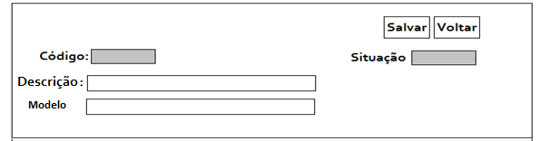

Figura 29 - Tela de cadastro de modelo

Especificação das regras de validação:

|  |  |  |  |  |
| --- | --- | --- | --- | --- |
| **Campo** | **Tipo** | **Tamanho** | **Valores Válidos** | **Regra de Validação** |
| Código | Numérico | 10 bytes | Números |  |
| Situação | Numérico | 1 bytes | 0 – Inativo;  1 – Ativo; |  |
| Descrição | Alfanumérico | 200 bytes | Qualquer caractere |  |
| Modelo | Alfanumérico | 200 bytes | Qualquer caractere |  |

Tabela 54 - Regras de validação da tela de cadastro de modelo

Especificação da navegação da tela:

|  |  |  |
| --- | --- | --- |
| **Ação do Usuário** | **Componente utilizado na tela** | **Resposta do sistema** |
| Salvar | Botão - Salvar | O sistema apresenta uma mensagem na tela que os dados foram atualizados com sucesso. |
| Voltar | Botão - Voltar | Retorna a tela **DV1** |

Tabela 55 - Especificação de navegação da tela de cadastro de modelo

### Pré-condição

Este caso de uso pode iniciar somente se:

1. O usuário deve ter realizado o UC08- Efetuar Login com sucesso.

### Pós-condição

Após o fim normal deste caso de uso o sistema deve:

1. Ter pesquisado, incluído, alterado ou inativado um modelo de marca de veiculo;

### Autor Primário

Secretária

### Fluxo principal

1. O sistema abra a tela de pesquisa de modelo **(DV1)**;

2. O ator informa os campos para o filtro e pressiona o botão “Pesquisar”; **(A1)(A2)**.

3. O sistema seleciona os modelos que atendam o filtro da pesquisa e monta a grid de resultado; **(A3)(A4).**

4. O caso de uso é encerrado.

### Fluxos alternativos

**A1-** **Voltar para tela anterior**

1. O ator pressiona o botão “Voltar”;

2. O sistema retorna a tela anterior**.**

**A2-** **Novo Modelo**:

1. O ator pressiona o botão “Novo” na tela de pesquisa de modelo **(DV1)**;

2. O sistema abre a tela de cadastro de modelo **(DV2);**

3. O ator preenche os campos da tela e pressiona o botão “Salvar”; **(A1)**

4. O sistema verifica o preenchimento dos campos da tela;

5. O sistema grava os dados do modelo no banco de dados;

6. O caso de uso retoma ao passo 3 do fluxo principal.

**A3-** **Editar Modelo**:

1. O ator pressiona o botão “Editar” na tela de pesquisa de modelo (**DV1**);

2. O sistema abre a tela de cadastro de modelo **(DV2)** epreenche os campos com os dados do modelo selecionado na tela de pesquisa**;**

3. O ator altera os dados e pressiona o botão “Salvar”; **(A1)**

4. O sistema verifica o preenchimento dos campos da tela;

5. O sistema atualiza os dados do modelo no banco de dados;

6. O caso de uso retoma ao passo 3 do fluxo principal.

**A4-** **Inativar Modelo**:

1. O ator pressiona o botão “Excluir” na tela de pesquisa de modelo **(DV1)**;

2. O sistema apresenta mensagem de confirmação para a mudança de situação do modelo selecionado**;**

3. O ator confirma a inativação do modelo;

4. O sistema atualiza os dados do modelo no banco de dados;

5. O caso de uso retoma ao passo 3 do fluxo principal.